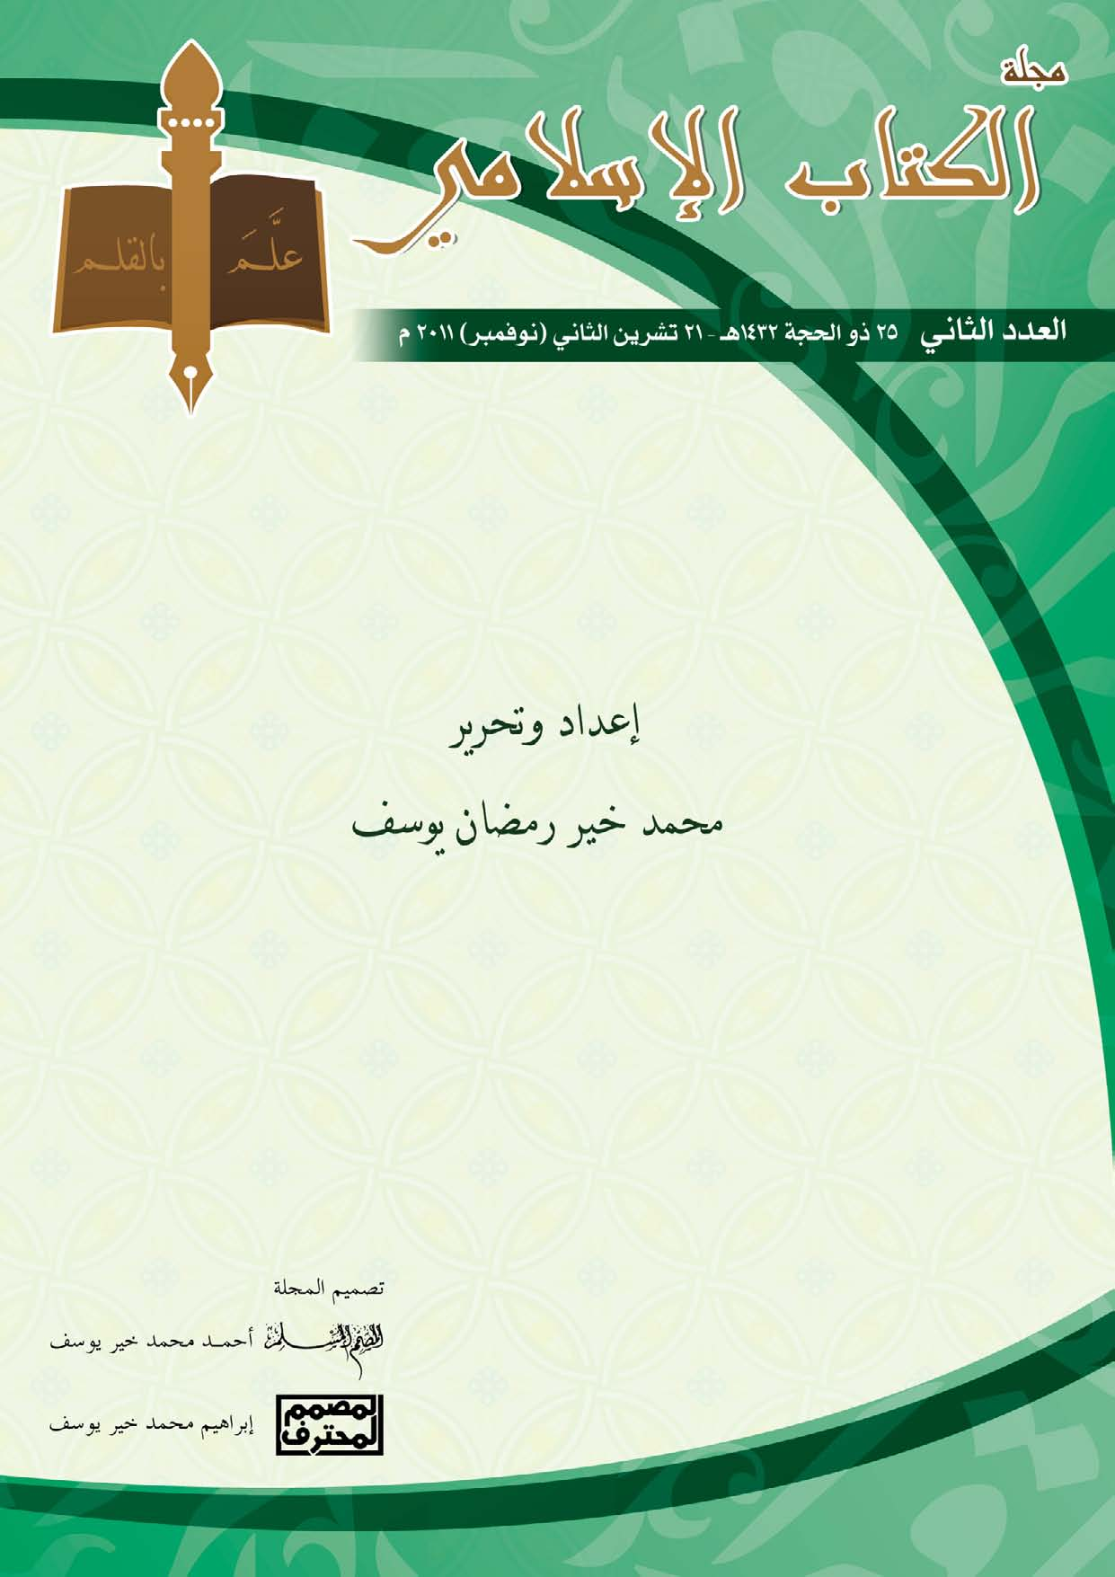

مجلة الكتاب الإسلامي
( العدد الثاني)

أ. محمد خير رمضان يوسف

الافتتاحية
سبحان الذي علم بالقلم
سبحان ربي وبحمده.
سبحان الذي علَّم الإنسان الكتابة بالقلم، وسبحانه الذي علمه ما لم يعلم.
له الحمدُ، وله المنَّة، وله الفضلُ كلُّه، الذي علَّم الخطَّ والكتابة بواسطة آلة سهلة قريبة لطيفة، هي أوسع وأعمق أدوات التعليم أثراً في حياة الإنسان، وهي القلم، فبه تُحفَظ العلوم، وتُضبَط الحقوق، وتُقيَّدُ الأحكام.
وقد ثبت في الحديث "أن أول ما خلق الله القلم".
وقد جعل الله أقلام الناس بأيديهم -كما يقول ابن العربي في أحكام القرآن- يكتبون بها كلامهم، ويصلون بها إلى مآربهم. والله أخرج الخلق من بطون أمهاتهم لا يعلمون شيئاً، وخلق لهم السمع والبصر والنطق، وألقى إليهم معرفة حروف الهجاء وتركيبَ ألفاظها ومعانيها وكتابتها لتُقرأ وتُحفظ.
وساق الفخر الرازي في تفسيره خبراً إسرائيلياً لطيفاً فيه فائدة. وهو أن سليمان عليه السلام سأل عفريتاً عن الكلام فقال: ريحٌ لا يبقى، قال: فما قيده؟ قال: الكتابة.
قال: فالقلم صيّادٌ يصيد العلوم، يُبكي ويضحك.. وبحركته تبقى العلوم على مرِّ الليالي والأيام.. فالقلم قوام الإنسان..
وقال أخيراً: ولا تقل القلم نائب اللسان، فإن القلم ينوب عن اللسان واللسان لا ينوب عن القلم.
ودوَّن الإمام القرطبي في تفسيره قول قتادة: القلم نعمة من الله تعالى عظيمة، لولا ذلك لم يقم دين، ولم يصلح عيش. فدلَّ على كمال كرمه سبحانه، بأنه علم عباده ما لم يعلموا، ونقلهم من ظلمة الجهل إلى نور العلم، ونبه على فضل علم الكتابة، لما فيه من المنافع العظيمة، التي لا يحيط بها إلا هو. وما دوِّنت العلوم ولا قيِّدت الحِكَم به، ولا ضُبطت أخبار الأولين ومقالاتهم، وكُتبُ الله المنزلة إلا بالكتابة، ولولا هي ما استقامت أمور الدين والدنيا.
والله سبحانه وتعالى كان يعلم قيمة القلم في حياة الناس –كما يقول صاحب الظلال- "فيشير إليه هذه الإشارة في أول لحظة من لحظات الرسالة الأخيرة للبشرية، في أول سورة من سور القرآن الكريم، هذا مع أن الرسول الذي جاء بها لم يكن كاتباً بالقلم...".
وقلت من قبل في كتاب لي: فَقدُ القلمِ من أكبرِ المصائب. بمَ تُقيَّدُ الحقوق؟ تصوَّرْ محكمةً بدونِ قلم، أو دائرةَ شرطةٍ بدونِ قلم، أو مدرسة، أو جامعة، أو ديوانَ رئاسةٍ بدونِ قلم!
ولكن من الذي علَّمَ بالقلم؟ وما فائدةُ القلمِ وأنتَ لا تعرفُ أن تكتب، أو لا قدرةَ لكَ على الكتابة؟
إنَّ اللهَ علَّمَ أباكَ الأولَ أسماءَ الأشياء، وصارَ يعلِّمها كلُّ أبٍ ابنه، وكلُّ أستاذ تلميذه، وزوَّدكَ بعقلٍ لتعرفَ ماذا تكتب، وبذاكرةٍ تذكرُ فيها ما تكتب، وخلقَ لكَ أصابعَ لتقدرَ على أن تمسكَ بالقلم، ألا تشكرُ ربَّكَ الأكرم، {الَّذِي عَلَّمَ بِالْقَلَمِ . عَلَّمَ الْإِنسَانَ مَا لَمْ يَعْلَمْ}؟ [سورة العلق 4-5].
وقلت أيضًا: القلم سيِّد الأدوات.
فسبحان من أفهم الإنسان بواسطة آلة جامدة لا حياة فيها وليس من شأنها الإفهام بالكلام!
وأخيراً يقوله العلامة الآلوسي في تفسيره: وقوله تعالى {عَلَّمَ الْإِنسَانَ مَا لَمْ يَعْلَمْ} بدل اشتمال من {عَلَّمَ بِالْقَلَمِ} أي: علمه به وبدونه، من الأمور الكلية والجزئية والجلية والخفية ما لم يخطر بباله.
والحمد لله الذي ألهم، وجعل شعار هذه المجلة (علَّم بالقلم).
محمد خير يوسف
9 ذي الحجة 1432هـ

الأخطاء في العناوين
لا أذكر خطأ في عنوان من عناوين كتب السلف، أعني من قبل مؤلفيها، وإذا وجد فقليل لا يُذكر، فقد كانوا متمكنين من العلوم والفنون اللغوية، فما كان علمٌ يُدرَس إلا ومعه (اللغة العربية)، ذلك أنها (آلة) كما يسميها السلف، تحمل العلوم كلَّها، فإذا لم يعرفها المرء صعب عليه كتابة ما يريده أو إفهامه لآخرين... ولكن الذي أصاب هذا الجانب بالخلل هو تدخل ضعفاء النفوس في شؤون النسخ والنساخ، للتجارة وتحصيل المال، فكان أن انتشرت الأخطاء العلمية واللغوية في عناوين ونصوص الكتب، ولذلك كان العلماء يتفحصون المخطوطات، ولا يثقون بكل كتاب يُعرض، ولا يرغبون في شراء التجارية منها، ويعرفون ذلك من أسماء النسَّاخ ودلائل أخرى في الكتابة..
وفي عصرنا ضعف الاهتمام باللغة العربية، ونشأ جيل من الكتّاب لا يحسن كتابة كلِّ ما يريد قوله، ولا بأس عنده من فاعل منصوب ومفعول مرفوع، وانتقلت هذه الأخطاء حتى إلى عناوين الكتب، الواضحة والبارزة في الكتابة، وهي أول ما يقع عليها عين القارئ. وأكثرها من الطباعة والقائمين عليها، أو دور النشر التي تتسرع في النشر، أو لا يوجد عندها مصححون، أو أنهم يتجاوزون عرض الكتاب على المصححين لأسباب، إضافة إلى أخطاء المؤلفين أنفسهم كما ذكرنا. وهي -على كل حال- عيب ابتليت به صناعة النشر في عصرنا.
وقد كثرت هذه الأخطاء ... وهي أنواع، وأذكر بعض الأمثلة في العناوين دون ذكر مؤلفيها أو محققيها منعاً للإحراج.
1- فقد يكون الخطأ نقصاً في حرف من العنوان أو أكثر، ويدخل هذا في الأخطاء الطباعية والإملائية، مثل:
كتاب صدر بعنوان "الذهب الأبرز"، والصحيح: "الذهب الإبريز في أسرار خواص كتاب الله العزيز".
ومثل: "الإدارة بالأهداف: نشأتها، فلسفتها، تطبيقتها". ويعني "تطبيقاتها".
ومثل: "البرتغاليون في اليمن كما في المصار العربية". ويعني "المصادر العربية".
2- وقد يكون خطأ إملائياً واضحًا، مثل: "الإمام زفر وآرائه الفقهية"، والصحيح "آراؤه".
ومثل عنوان: "دراسات على نمو جزور الطماطم". ويعني: "جذور".
ومثل: "بغية الإنسان في وضائف رمضان". ويعني (وظائف).
ومثل: "القول المبرور في جواز الجماعة الثانية للمعزور". والصحيح "المعذور". وقد رافق هذا الخطأ طبعتين من الكتاب. والمعذور من له عذر، بينما المعزور هو الذي نال عقوبة التعزير!
ومثل "بغية الطالبين لمشائخ المحققين". والصحيح "مشايخ". والأول من الأخطاء الشائعة، فلا يجمع الشيخ على "مشائخ".
3- وقد يكون خطأ نحوياً، كما في عنوان كتاب: "16 سؤال وجواب حول اتفاقية الجات"، والصحيح: "16 سؤالاً وجواباً".
وكتاب: "إتحاف الإخوان بالعشرة المبشرون بالجنان". والصحيح ".. المبشرين".
وكتاب: ثلاثين وقفة في فهم الدعوة". والصحيح "ثلاثون" فهو مبتدأ مرفوع.
ومثل: "الأحاديث الأربعين النووية". والصحيح "الأربعون".
وكتب كثيرة تبدأ بـ "أربعين"، ولا يصح، إلا أن يسبقها لفظ: كتاب، أو رسالة.
ومثل كتاب: "الإسلام والمسلمين في المنظور الفرنسي". وصحيحه: "الإسلام والمسلمون..".
وكتاب "تبابعة اليمن السبعين" والصحيح "السبعون"، فهو خبر مبتدأ، والمقصود من السبعين التبابعة وليس اليمن، فيكون مرفوعًا مثله.
وأكثر الأخطاء في العناوين نحوية، والأمثلة على ذلك كثيرة جداً.
4- أو أن تكون الأخطاء مطبعية واضحة، مثل:
"ختان الإناث بين المشروعية والخطر"، ويعني "الحظر". وهو يدخل في التصحيف أيضًا.
5- وقد يكون خطأ أساساً، مثل:
"أثر المتغيرات الاقتصادية والاجتماعية على الفكر الإسلامي في الدولة العباسية". والصحيح: "الفكر المالي"، وقد جاء في أعلى العنوان كعنوان سلسلة: في الفكر المالي الإسلامي. والكتاب يتحدث عن ذلك.
ومثل: "تحليل وتقديم المؤسسات التسويقية". ويعني "تقييم". وحتى هذه الكلمة خطأ لغويًا، وصحيحها: تقويم.
6- وقد يكون تصحيفاً، مثل:
"إقامة الدليل والبرهان على تحرير أخذ الأجرة، على تلاوة القرآن" ويعني "تحريم" بدل تحرير.
ومثل: "إنباء الغمر بأنباء العمر". والصحيح في الكلمة الأخيرة: "بأبناء"، بتقديم الباء على النون.
ومثل: "تبرئة الشيخين الإمامين في تزوير أهل الكذب المبين". والصحيح: "...من تزوير الكذب والمين". والمـَيْن أيضًا الكذب.
ومثل: "الجلاباكوز: جرز السلاحف العملاقة" ويعني: "جزر...".
والأمثلة كثيرة، والاحتياط مطلوب في متابعة طباعة الكتب حتى آخر لحظة من سحبه؛ تلافيًا لهذه الأخطاء.

مخطوطات لم تطبع
- فيصل بن عبدالعزيز آل مبارك قاضٍ متمرس وفقيه حنبلي مشهور من بلدة حريملاء ببلاء نجد، ولد له ثمانية أولاد ماتوا صغاراً، وتوفي هو عام 1376هـ. له كتب مخطوطة وأخرى مفقودة، ومن المفقود اختصار لفتح الباري في (8 مجلدات) سماه: "لذة القاري مختصر فتح الباري".
وله من المخطوط: "نَقْعُ الأوام بشرح أحاديث عمدة الأحكام" في (11 جزءًا ضمن 5 مجلدات) موجودة في مكتبة الملك فهد الوطنية بالرياض.
- فيصل محمد عراقي إعلامي تراثي من مكة المكرمة، توفي سنة 1421هـ، ترك موسوعة لمكة المكرمة في (8) أجزاء لم تطبع.
- أنور الصناديقي مهندس ومدرس مهتم بعلوم القرآن، من مدينة ملوى بمحافظة المنيا في مصر. توفي عام 1428هـ. له كتب وبحوث معظمها مخطوط، منها كتاب في (10) أجزاء، كل جزء في (200ص) عنوانه: حول علوم القرآن.
- عبدالجبار بن محمد سعيد المفتي فقيه وعالم لغوي أديب، من مدينة دير الزور بسورية، توفي عام 1430هـ. ترك مؤلفات مخطوطة، بينها "شرح شواهد اللغة العربية" في (12) جزءًا.

مختصرات في المخطوطات

استخدم بعض المؤلفين والنسَّاخ من أسلافنا مختصرات فيما ألَّفوه أو نسخوه، تدلُّ على عناوين كتب أو أسماء أشخاص أو عبارات كتابية، ويحسن بالباحث والقارئ أن يلمَّ بها ليعرف دلالاتها، وخاصة الذين يشتغلون بالتراث مطالعة وتحقيقاً، وقد استخرجتها من كتاب "أصول البحث العلمي وتحقيق المخطوطات" للأستاذ يوسف المرعشلي، الصادر عن دار المعرفة ببيروت عام 1429هـ في طبعته الثالثة، وفي آخره (مختصرات فقهية من هذا المصدر وغيره).

اختصارات في المخطوطات
الخ : إلى آخره ص: صفحة
الظه: الظاهر ص: أصل
المص: المصنف ص: صلى الله عليه وسلم
المقصد: المقصود صح: صُحِّح
أنا أخبرنا صلعم: صلى الله عليه وسلم
أنبا: أنبأنا صلم: صلى الله عليه وسلم
اهـ: انتهى ع: عليه السلام
تع: تعالى عم: عليه السلام
ثنا: حدثنا فح: فحينئذ
جـ: جواب فلانم: فلا نسلِّم
جـ: جزء ق.م: قبل الميلاد
جـ: جمع قثنا: قال حدثنا
ح: حينئذ للشـ: للشارح
خل: نسخة بدل م: مفرد
رح: رحمه الله م: للتاريخ الميلادي
رحه: رحمه الله مجـ: مجلد
رض: رضي الله عنه مم: ممنوع
رضه: رضي الله عنه هـ: للتاريخ الهجري
س: سؤال هف: هذا خلف
س: سطر وظ: وظاهر
ش: شرح

هذا وقد كره العلماء اختصار الكلمات التي تتعلق بالذات اللإلهية كـ (تع) لـ (تعالى)، وبالنبي صلى الله عليه وسلم، كـ (ص) و (صلعم) ونحوها لـ (صلى الله عليه وسلم)، و (رض) لـ (رضي الله عنه)، وفضَّلوا كتابتها بدون اختصار.

اختصارات لغوية

وقد تختص بعض الكتب باختصارات خاصة بها، كما في القاموس المحيط للفيروز آبادي، فقد نظم رموزه في هذين البيتين في مقدمة كتابه فقال:

وما فيه من رمزٍ فخمسةُ أحرفٍ فـ (ميم) لمعروفٍ و (عينٌ) لمـوضعِ
و (جيمٌ) لجمعٍ ثم (هاءٌ) لقريـةٍ وللبـلدِ (الـدالُ) التي أُهمـلتْ فعِ

اختصارات المحدِّثين

وهي كما في مقدمة "الجامع الصغير" للسيوطي:

خ: للبخاري في صحيحه
خد: للبخاري في لأدب المفرد
م: لمسلم في صحيحه
ت: للترمذي في سننه
د: لأبي داود في سننه ع: لأبي يعلى الموصلي في مسنده
ن: للنسائي في سننه
3: للسنن المذكورة عدا ابن ماجه
4: للسنن الأربعة
حم: لأحمد بن حنبل في المسند
ك: للحاكم النيسابوري في المستدرك
طب: للطبراني في المعجم الكبير
طس: للطبراني في المعجم الأوسط
طص: للطبراني في المعجم الصغير
تخ: للبخاري في التاريخ الكبير
ص: لسعيد بن منصور في سننه
ق: للمتفق عليه بين البخاري ومسلم
ش: لابن أبي شيبة في مصنفه
عب: لعبدالرزاق في مصنفه
قط: للدارقطني في السنن
هـ: لابن ماجه في سننه
فر: للديلمي في مسند الفردوس
حل: لأبي نُعيم في حلية الأولياء
هب: للبيهقي في شعب الإيمان
هق: للبيهقي في السنن الكبرى
هق: للبيهقي في السنن الكبرى
عم: لعبدالله بن أحمد في زوائد المسند
عد: لابن عدي في الكامل في الضعفاء
عق: للعقيلي في الضعفاء
حب: لابن حبان في صحيحه
خط: للخطيب البغدادي في تاريخ بغداد

وزاد السيوطي في "جمع الجوامع":

ض: للضياء المقدسي في المختارة
ط: لأبي داود الطيالسي في مسنده
كر: لابن عساكر في تاريخ دمشق
بز: للبزَّار في مسنده
ز: لأبي حامد البزَّاز

وذكر ابن حجر في مقدمة "تقريب التهذيب" رموزًا أخرى، وهي:

خت: لتعليقات البخاري في صحيحه
بخ: للبخاري في الأدب المفرد
عخ: للبخاري في "خلق أفعال العباد"
ر: للبخاري في "جزء القراءة خلف الإمام في الصلاة"
ي: للبخاري في "جزء رفع اليدين في الصلاة"
مد: لأبي داود في المراسيل
صد: لأبي داود في فضائل الأنصار
خد: لأبي داود في الناسخ
قد: لأبي داود في القدر
ف: لأبي داود في التفرُّد
ل: لأبي داود في المسائل
كد: لأبي داود في مسائل مالك
تم: للترمذي في الشمائل المحمدية
عس: للنسائي في مسند علي
كن: للنسائي في مسند مالك
ق: لابن ماجه في السنن
فق: لابن ماجه في التفسير، له
ع: للجماعة: الشيخان والأربعة

رموز القرَّاء منفردين (كما جاءت في متن الشاطبية)

أ: نافع م: ابن ذكوان
ب: قالون ن: عاصم
ج: ورش ص: شعبة
د: ابن كثير ع: حفص
هـ: البزِّي ف: حمزة
ز: قنبل ض: خلف
ح: أبو عمرو ق: خلاّد
ط: الدوري ر: الكسائي
ي: السوسي س: أبو الحارث
ك: ابن عامر ت: الدوري
ل: هشام
رموز القرَّاء مجتمعين (كما جاءت في متن الشاطبية)

ث: الكوفيون (عاصم وحمزة والكسائي)
خ: القراء السبعة ما عدا نافعًا
ذ: الكوفيون وابن عامر
ظ: الكوفيون وابن كثير
غ: الكوفيون وأبو عمرو
ش: حمزة والكسائي
صُحبة: حمزة والكسائي وشعبة
صِحاب: حمزة والكسائي وحفص
عمَّ: نافع وابن عامر
سَما: نافع وابن كثير وأبو عمرو
حَقّ: ابن كثير وأبو عمرو
نَفر: ابن كثير وأبو عمرو وابن عامر
حِرْمي: نافع وابن كثير
حِصن: الكوفيون ونافع

مختصرات فقهية (رموز أسماء المؤلفين في الفقه الشافعي)
(حررتُ هذه المختصرات مما كتبه عبدالحميد بن صالح الكراني ونشر في موقع ملتقى المذاهب الفقهية، مع إشارات إلى المصدر السابق "أصول البحث العلمي" وفيه أخطاء فليتنبَّه)

أج: الأَجْهُوري، عبدالبر بن عبدالله ( ت 1070 هـ). له حاشية على شرح التحرير، وأخرى على شرح الغاية لابن قاسم، وأخرى على شرح المنهاج للمحلي.
أط: الأطفيحي، شمس الدين محمد. له حاشية.
با: البابلي، محمد بن علاء الدين، شمس الدين (ت 1077 هـ)
باج: الباجوري (البيجوري)، إبراهيم بن محمد، (ت 1277 هـ). شيخ الأزهر. كتب حواشي كثيرة.
ب ج: سليمان بن محمد البجيرمي (ت 1221 هـ). له: حاشية التجريد لنفع العبيد على شرح المنهج لزكريا الأنصاري، وحاشية تحفة الحبيب على شرح
الخطيب،أي على شرح الإقناع.
ب ر: البرماوي، إبراهيم بن محمد، شهاب الدين (ت 1106 هـ). له حاشية على شرح ابن قاسم الغزي على متن أبي شجاع، وهي أصل حاشية الباجوري المشهورة. وله أيضًا حاشية على شرح المنهج لزكريا الأنصاري.
ب ص: البصري، عمر بن عبدالرحيم.
ج م: الجَمَل على المنهج: سليمان بن عمر، المعروف بالجَمَل (ت 1204 هـ). له: فتوحات الوهاب: حاشية على شرح المنهج.
حج: أحمد بن محمد بن حجر الهيتمي (ت 974 هـ). له: تحفة المحتاج شرح المنهاج، وهو المقصود بالتحفة عند الإطلاق، وشرح على المقدمة الحضرمية، وفتح الجواد شرح الإرشاد.
ح ض: حضر الوبري. هكذا في مصدر، وفي آخر (مع الشك) أنه حضر الشوبري، وأنه سبق أن أشير إليه بحرف ش و.
ح ف أو حف: الحفني، محمد بن سالم، شمس الدين (ت1180 هـ)، وربما يقال: الحفناوي له حاشية على الجامع الصغير للسيوطي، ومصنفات أُخر.
ح ل: الحلبي، نور الدين علي بن إبراهيم (ت1044 هـ)، صاحب "إنسان العيون في سيرة الأمين والمأمون" صلى الله عليه وسلم. وله حاشية على شرح المنهاج.
حميد أو عبد: عبدالحميد الداغستاني محشِّي التحفة. قال محمد خير: هكذا ورد في مصدر، والذي تتبعته في كتاب (القول الجلي الوافر) أنه يشار إليه بـ (عبدالحميد)، ويعني عبدالحميد الشرواني، الآتي في رمز ( ش ر).
خ ض: الخضري، محمد بن مصطفى، الدمياطي (ت1287 هـ) له مجموع فقهي بعنوان "نهاية الأمل" [ظناً] (قاله محمد خير) وغير ذلك.
خ ط: الخطيب الشربيني، محمد بن أحمد، (ت 977 هـ)، صاحب مغني المحتاج شرح المنهاج، والإقناع شرح متن أبي شجاع.
دش: دنشوري. قال محمد خير: لعله أبو الفتح عبدالله بن عبدالرحمن المصري الشافعي (ت 1025هـ)، له حاشية على شرح التوضيح لخالد الأزهري (في النحو)، وغيرها.
دم : الدميري على المنهاج، وهو محمدبن موسى (ت808 هـ). له: النجم الوهاج في شرح المنهاج
رح: رحماتي. قال محمد خير: هكذا في مصدر بالتاء، وأظنه بالنون (الرحماني)، ولعله داود بن سليمان الرحماني المصري الشافعي (ت 1078 هـ)، عالم مشارك، أفتى ودرَّس بالجامع الأزهر، وله مؤلفات، منها: تحفة أولي الألباب.
رش: الرشيدي، أحمد بن عبدالرزاق (ت 1096 هـ). له حاشية مطبوعة على نهاية المحتاج للرملي.
زي: علي بن يحيى الزيادي (ت 1024 هـ). له حاشية على شرح المنهج لزكريا الأنصاري
س ل: سلطان بن أحمد بن سلامة المزَّاحي (ت1075 هـ) شيخ القرَّاء بمصر. له حاشية على شرح المنهج لزكريا الأنصاري
سم: أحمد بن قاسم العبادي، شهاب الدين (ت 992 هـ). له: حاشية على تحفة المحتاج، وحاشية على شرح البهجة الكبير لزكريا الأنصاري، وحاشية على شرح جمع الجوامع في أصول الفقه.
ش ر: عبدالحميد الشرواني (ت بعد 1289 هـ). له: حاشية على تحفة المنهاج لابن حجر، طبعت مع حاشية ابن قاسم العبادي. وانظر: حميد.
ش ق: الشرقاوي، عبدالله بن حجازي (ت 1227 هـ). له حاشية على شرح التحرير في فقه الشافعية.
شو: الشوبري، محمد بن أحمد، شمس الدين (ت 1069 هـ). كان يلقب بشافعي الزمان. له حاشية على تحرير اللباب، وغيرها.
طب: الطبلاوي الكبير، محمد بن سالم بن ناصر (ت966 هـ). له شرحان على البهجة الوردية، وهي منظومة في فقه الشافعية لابن الوردي. وتمييزه بالكبير احتراز من سبطه منصور الطبلاوي (ت1014 هـ)
ط ي: الطيبي، حسن بن محمد، شرف الدين (ت 743 هـ). شارح المشكاة، وصاحب حاشية الكشاف
ع ب: ابن حجر في شرح العباب
عبدالحميد: راجع: حميد.
ع ش: علي بن علي الشَّبرامَلِّسي (ت 1087 هـ). له: حاشية على نهاية المحتاج للرملي.
ع ن: العِنَاني، محمد بن داود (ت 1098 هـ). له حاشية على عمدة الرابح في معرفة الطريق الواضح.
ق ل: شهاب الدين أحمد بن أحمد القليوبي (ت 1069 هـ). له حاشية القليوبي على شرح الجلال المحلي على المنهاج.
كر: الكردي، محمد بن سليمان، (ت 1194 هـ). له فتاوى، والحواشي المدنية على شرح ابن حجر للمقدمة الحضرمية، وحاشية على شرح الغاية للخطيب، وغيرها.
م د: المدابغي، حسن بن علي (ت 1170 هـ). له: كفاية اللبيب حاشية شرح الخطيب على الإقناع: شرح متن أبي شجاع للشربيني الخطيب في فقه الشافعية.
م ر: محمد الرملي، لقبه شمس الدين، كما لقب يالشافعي الصغير (ت1004 هـ)، له: نهاية المحتاج شرح المنهاج، وغيره. وهو ابن أحمد الآتي.
الشهاب م ر: أحمد بن حمزة الرملي (الكبير) ، والد السابق (ت957 هـ). له الفتاوى، التي جمعها له ابنه، وفتح الجواد شرح منظومة ابن العماد، في المعفوات.

غرة على طرة
جاء في ورقة مستقلة في آخر مخطوطة "حديقة الحكمة النبوية في تفسير الأربعين السيلقية" للمنصور بالله عبدالله بن حمزة (ت614هـ)، وقد طُبعت مصورةُ هذه المخطوطة وصدرت عن مكتبة اليمن الكبرى بصنعاء:
وإذا الهموم تضيَّقت ولم تجدْ أحدًا وملَّ فؤادُكَ الأصحابا
فاعمدْ إلى الكتبِ التي قد ضمِّنتْ أوراقُها الأشعار والآدابا
فهي التي تنفي الهمومَ وقلَّما أحدٌ له أدبٌ يملُّ كتابا

* * *

ومخطوطة "تطهير العَيْبَة من دنَس الغِيْبَة" لأبي العباس أحمد بن محمد بن علي بن حجر الهيتمي (ت 974هـ)، منسوخة عام 1175هـ، محفوظة في مركز سعود البابطين الخيري للتراث والثقافة بالرياض، جاء في طُرَر ورقة العنوان:
ولا خيرَ في قومٍ إذا لم يكنْ لهم حليمٌ إذا ما أوردَ القولَ أصدرا
ولا خيرَ في حِلمٍ إذا لم يكنْ له بوادرُ تحمي صفوَهُ أن يكدَّرا
- آخر:
يصلُ الصديقَ إذا أرادَ وصالنا ويصدُّ عن صدودهِ أحيانا
لا يفشي بعد القطيعةِ سرَّه بل كاتمًا من ذاك ما استرعانا
إن الكريمَ إذا انقطعَ ودُّهُ كتمَ القبيحَ أو أظهرَ الإحسانا

أخبار المكتبات

مخطوطات مكتبة الأزهر

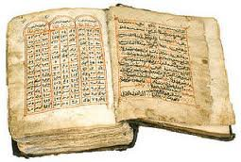

احتفل الأزهر في شهر رمضان من عام 1432هـ بإنجاز (مشروع محمد بن راشد آل مكتوم لحفظ ونشر المخطوطات وأمهات الكتب إلكترونيًا)، الذي يتضمن توثيق وحفظ مخطوطات الأزهر، ويصل عددها إلى 50 ألف مخطوطة، وتضم أكثر من 8 ملايين صفحة، وتغطي 63 فرعا في شتى العلوم والفنون، وتعود إلى قرون سابقة ومتفاوتة.
ولا يقتصر المشروع على أرشفة المخطوطات، بل يتضمن تخزين أكثر من 125 ألف مرجع آخر وتوفيرها إلكترونيًا عبر الموقع، إضافة إلى إنشاء شبكة اتصالات داخلية للربط بين المعاهد الأزهرية الرئيسة.
وسيوفر هذا المشروع التقني المتطور قدرة الأزهر على الوصول إلى أكبر عدد ممكن من طلبة العلم والباحثين والدارسين الراغبين في الاستفادة من مراجع الأزهر في أي مكان في العالم، حيث إن المعاهد الأزهرية وحدها يصل عددها لأكثر من 9000 معهد، تضم أكثر من نصف مليون طالب حول العالم.
وخلال الحفل أطلقت جامعة الأزهر مكتبتها الإلكترونية التي تحفظ أمهات الكتب ومراجع علمية قيمة عبر موقعها على الشبكة العالمية للمعلومات.
وقد تم التعاقد مع شركة "آي بي أم" لإنجاز البنية التقنية للمشروع وتوفير أحدث التجهيزات والتقنيات المتطورة له. ووقع الاختيار على هذه الشركة لخبرتها في هذا المجال وعملها على مشاريع كبرى مشابهة ، مثل مشروع أرشيف الفاتيكان ومكتبة الكونغرس.
ويتولى فريق مؤهل من مكتبة الأزهر مهمة تغذية الموقع بالمعلومات باستمرار، وإجراء الصيانة اللازمة بالإشراف والمتابعة.
وتضمنت مراحل المشروع المختلفة إعداد مبنى خاص لاستقبال أجهزة المسح الضوئي، وهي أجهزة مخصصة لمثل هذا العمل عالية الوضوح وفائقة الحساسية، إضافة إلى الأجهزة الخادمة لحفظ البيانات (سيرفرز). وقد تم نسخ أكثر من 3 ملايين صفحة حتى الآن، ولا يزال العمل جاريًا لاستكمال نسخ وحفظ بقية المخطوطات. (باختصار من العربية نت 28/9/1432هـ).
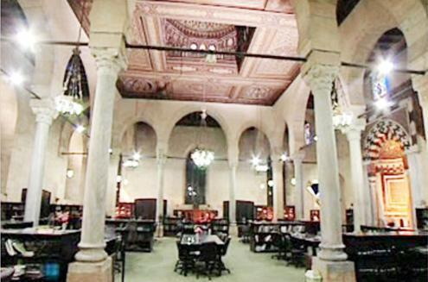
جانب من مكتبة الأزهر

مصير مكتبة
أبو العباس أحمد بن محمد الرهوني شيخ الجماعة بتطوان، ورئيس المجلس الأعلى للتعليم الإسلامي، المتوفى سنة 1373هـ، له (34) كتابً مخطوطاً، معظمها مختصرات.
وكان صاحب أكبر مكتبة في تطوان وأحسنها، وقال فيه محمد بن داود التطواني: قضى من أفضل أيام عمره ما يزيد على عشرين سنة متقلداً لوزارة العدلية، بل قيل لي قبيل وفاته: إن الحاجة لسدِّ رمقه ورمق عياله ولتسديد بعض ديونه قد اضطرَّته لبيع جميع كتبه، حتى نسخته الوحيدة من تاريخه (عمدة الراوين في تاريخ تطاوين) وهي التي كتبها بخطه في عشر مجلدات!

مؤلف ومؤلفات
أحمد بابير الأرواني

عالم كبير، اسمه (أحمد بابير الأرواني). ولد في قرية أرون عام 1305هـ من أسرة حسب وعلم، وتربَّى في حضن الإسلام، انتقل إلى مدينة تنبكت قبلة العلماء آنذاك، فدرس أنواع العلوم الشرعية واللغوية، وتابع تحصيله العلمي في فاس وغيرها، وعاد متحصناً بالعلم وذاعت شهرته، فتصدَّر حلقات العلم في جامعة سنكري والمسجد الكبير ومسجد التواتيين، يدرِّس الفقه المالكي وعلم النحو والقرآن الكريم والطبَّ والفلك.. وتخرَّج عليه مئات الطلبة، وعمل إماماً ومفتياً عندما أُودع القاضي محمود الأرواني السجن، وواصل جهوده في نشر العلم والمعرفة والدين الإسلامي في إفريقيا.
له أكثر من (50) مؤلفاً في التاريخ والفقه والتراجم، منها: جواهر الحسان في أخبار السودان (ويعني مالي)، السعادة الأبدية في التعريف بعلماء تنبكت البهية. وهما مطبوعان.
وله أيضاً: جواهر الحسان في عقائد الإيمان، شرح رسالة ابن أبي زيد القيرواني، حاشية على الشيخ خليل وحلُّ رموزها، شرح الفريدة (فقه)، تأليف في الميراث. وتوفاه الله تعالى سنة 1410هـ. (وترجمته من كتابه جواهر الحسان).

من أخبار الكتب والكتّاب
- تمام حسان الكاتب اللغوي المشهور، الذي توفي هذا العام (1432هـ)، كان يقرض الشعر أيضًا، وقد ترك ديوانًا موجودًا بخطه، لم يطبع.
- الأديب اللغوي عبده الراجحي، المتوفى عام 1431هـ، صدر له بعد وفاته كتاب بعنوان "إعراب القرآن الكريم"، بمراجعة وعناية محمود عبدالصمد الجيار، صدر في طنطا عام 1432هـ، ويقع في مجلدين. وهو إعراب لسور من القرآن الكريم كانت مفرَّقة في كتب له.
- راشد بن فاضل البنعلي ربَّان من البحرين (ت 1380هـ). نظم الشعر الفصيح والعامي، وفيه ما هو مهمل من النقط، وأبيات إذا قُرئت كلماتها من اليمين إلى الشمال كانت مديحًا، وإذا قُرئت من الشمال كانت هجاء! وأشعار إذا قرأتها من البداية أو النهاية لا يختلف معناها!

مؤلف وقصة
القاضي والأرملة وغرماؤها
الشيخ عطية محمد سالم رحمه الله عالم علاّمة، من رجالات المدينة المنوَّرين، درَّس في المسجد النبوي أعوامًا متطاولة، وكان قاضياً في المدينة أيضًا، وله مؤلفات عديدة، مطبوعة، ومهيأة للطبع، ومخطوطة. وقد توفاه الله تعالى عام 1420هـ. قال:
ذات يوم رُفعت إليَّ من قبل الشرطة شكوى من امرأة توفي زوجها، وخلَّف لها عدة أطفال، وقد وجدتُ في أوراقه أن له ديوناً عند بعض الناس مقابل أعمال قضاها لهم. فأحضرت الشرطة هؤلاء الذين يطالبهم الزوج بالديون، فأنكروا أن يكون في ذمتهم حق للمتوفَّى، وأظهروا استعدادهم لليمين، وأنهم يستطيعون أن يحلفوا. وحضرت الأرملة مع أطفالها إلى المحكمة، وتبيَّن لي أن لا بيِّنة لديها سوى تلك القيود. يقول: وفي الجلسة الأولى، حضرت المدَّعية وأحد الغرماء، واستوقفت الكاتب عن كتابة الدعوى، ثم استدنيتُ الرجلَ وقربته مني، وأجريت معه هذا الحوار، فقلت له: هل تعرف خصمك في هذه القضية؟ فقال: نعم، هذه المرأة الحاضرة. قلت كلا، إن خصمك هو زوجها، فهل تعلم أين هو؟ لقد توفي، حقاً لقد توفي، وترك هذه الأرملة وهؤلاء الأيتام، ولا شك لديك أنك ماض إلى ما مضى إليه، وأنك معروض معه على الله عز وجل الذي سيسألك عن دعواه، وهو أعلم بما أنتما عليه، ولا يحتاج إلى بيِّنةٍ، ولا تخفى عنه خافية. فما الذي يؤمِّنك أنه يخلصك من عذابه ذلك اليوم، فأجب به الآن، واليوم أوسع لك من ذلك الموقف الذي لا درهم فيه ولا دينار، فماذا تقول في دعوى هذه المرأة؟ فأطرق الرجل مليًّا ثم قال: أمهلني يا شيخ في الإجابة إلى الغد. وسألته: ولِمَ الإمهال؟ قال: لأراجع حسابي مع المتوفَّى. ولمست في هيئته ولهجته أنه يريد الحق، فأخّرته أسبوعاً..
وهكذا فعلتُ مع بقية الغرماء، وكانت النتيجة واحدة مع الجميع.
وفي اليوم المحدَّد أدلى كل منهم باعتراف يفوق المبلغ المدَّعى به عليه، ومنهم من أحضر المال فسدد ما عليه، واستمهل بعضهم إلى موعد الراتب آخر الشهر.
ولن أنسى وقع هذا الموقف في نفس تلك الأرملة، لقد غلبتها دموع الفرح، ورفعت يديها بالشكر الحار إلى الله عز وجل الذي وفق إلى كل هذا الخير. وإني لأسأل في غبطة لا توصف: هل بقي مثل هذا التجاوب العالي مع الحق في غير نفوس المؤمنين الذين إذا ذُكِرَ الله وَجِلَت قلوبهم؟! (نقلاً من مجلة المجتمع ع 1883).

مشروع مبارك
جمهرة التفاسير (الجامع المصنف في علوم الكتاب العزيز): تفسير المعوذتين/ التحرير العلمي والإشراف العام عبدالعزيز بن داخل المطيري.- د. م. : معهد آفاق التيسير الإلكتروني، مركز الدراسات والبحوث، 1432هـ، 856ص.
هذا مشروع تفسير شامل، جُمع فيه ما قيل في علوم آي الكتاب العزيز من المراجع المتخصصة في هذا العلم الجليل، من التفسير والقراءات والإعراب والغريب وأسباب النزول والناسخ والمنسوخ ونحوها، إضافة إلى سائر الفنون مما يتعلق بتفسير الآية، مثل علوم الحديث والاعتقاد والفقه وأصوله واللغة والتاريخ والسلوك وغيرها... والقصد هو التيسير على طلاب العلم والباحثين والعلماء بجمع ما قيل في الآيات الكريمات من جميع المصادر. وبدأه بالمعوذتين.
وفريق العمل نحو (40) شخصاً، حرَّره لهم وأشرف على عملهم عبدالعزيز المطيري.

سلسة قيمة
أطلس الفتوحات الإسلامية في عهد الخلفاء الراشدين رضي الله عنهم/ تأليف وتصميم سامي بن عبدالله المغلوث._ الرياض: العبيكان للنشر، 1431هـ، 735ص.
يتابع المؤلف تأليف سلسلته الرائعة من الأطالس في التاريخ الإسلامي خاصة، وقد سبق أن أصدر منها:
- أطلس تاريخ الأنبياء والرسل صلوات الله وسلامه عليهم.
- الأطلس التاريخي لسيرة الرسول .
- أطلس الخليفة أبي بكر الصديق رضي الله عنه.
- أطلس الخليفة عمر بن الخطاب رضي الله عنه.
- أطلس الخليفة عثمان بن عفان رضي الله عنه.
- أطلس الخليفة علي بن أبي طالب رضي الله عنه.
- أطلس الأديان.
- أطلس حروب الردة في عهد الخليفة الراشد أبي بكر الصديق رضي الله عنه.
- أطلس الحملات الصليبية على الشرق الإسلامي في العصور الوسطى.
- أطلس الحج والعمرة: تأريخاً وفقهاً.
وكلها صادرة عن العبيكان للنشر بالرياض، ما بين 18-1431هـ.
وذكر المؤلف في مقدمة كتابه الأول أن عرضه يختلف عما قدَّمه من أطالس سابقة عن كل خليفة راشد رضي الله عنهم أجمعين.
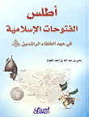

ترجمات قيمة
صدرت ثلاثة كتب رائعة عن جامعة الملك سعود بالرياض في مصطلحات الدعوة الإسلامية بثلاث لغات، الأولان صدرا عام 1427هـ، والآخر في السنة التالية، وهي:
- معجم المصطلحات الدعوية باللغة الفرنسية: عربي-فرنسي/ صالح بن ضحوي العنزي، ناصر بن صالح المنصور.
- معجم المصطلحات الدعوية باللغة الإيطالية/ إعداد ناصر بن صالح المنصور، ترجمة محمد بن صالح الحساني.
- معجم المصطلحات الدعوية باللغة الروسية. عربي-روسي/ علاء الدين فرحات، ناصر بن صالح المنصور.
وفي تكملتها بلغات أخرى فائدة كبيرة، فلعلها آتية إن شاء الله.

الآلاء
قوله تعالى: {فَاذْكُرُواْ آلاء اللّهِ} [سورة الأعراف: 74].
الآلاء: النِّعم، وفي واحدها أربع لغات، حكاها الواحدي وغيره.
إِلَاً: بكسر الهمزة، على وزن (مِعاً).
والثانية كذلك، إلا أنها بفتح الهمزة، كعصاً.
والثالثة: إلْي، بكسر الهمزة وإسكان اللام وبعدها يا، كحِملْ.
والرابعة: إِلْو، بواحدٍ بدل الياء.
وكذلك حكوا اللغاتِ الأربعَ في واحدِ (آناء الليل)، وهي ساعاته، فيُقال في واحدها: إِنىً، وأَنىً، وإِنْيٌ، وإِنْو، كما تقدَّم سواه (رؤوس المسائل وتحفة طلاب الفضائل للإمام النووي، ص85).

تذكير من كتاب
المصيبة عند كبار القوم
- روى الشعبي عن شُريح قوله: إني لأُصابُ بالمصيبةِ فأحمدُ الله تعالى عليها أربعَ مرات: أحمدهُ إذ لم تكنْ أعظمَ مما هي، وأحمدهُ إذ رزقني الصبرَ عليها، وأحمدهُ إذ وفَّقني لما أرجو فيه الثواب، وأحمدهُ إذ لم يجعلها في ديني. (سير أعلام النبلاء 4/105).

رفقة صالحة
- وفي ورقة قديمة عندي من حِكَمِ لقمان:
يا بنيّ، ليكن أولَ شيء تكسبه بعد الإيمان خليلاً صالحًا، فإنما مثَلُ الخليلِ كمثَلِ النخلة، إن قعدتَ في ظلِّها أظلَّتك، وإن احتطبتَ من حطبها نفعتك، وإن أكلتَ من ثمرها وجدته طيبًا.

شاعر ودولار
مدرِّس من قضاء البقاع الغربي بلبنان، وأديب شاعر، اسمه محمد حسن محفوظ... بعد وفاته وُجِدَ في محفظته دولار أمريكي واحد، مع بيتين من الشعر، طالباً حفرهما على ضريحه، وهما:
حياة المرء في الدنيا ظلال  فطوبى للذي يحيا تقيًّا |  | ترافقها المتاعب والنضالُ  وفي كفَّيه للإحسانِ مالُ

نصائح وحِكَم
- كلُّ شيء يرخص إذا كثر إلا الأدب, فإنه إذا كثر غلا.
- قال الخليفة عمر بن عبدالعزيز رحمه الله: من عمل بغير علم كان ما يهدم أكثر مما يبني.
- أوصى ملك من ملوك اليمن وليَّ عهده فقال: اتَّقِ مَن فوقك يتَّقيك مَن تحتك, وكما تحبُّ أن يُفعَلَ بك فافعل برعيتك...
- كان يقال: العجلة مكروهة إلا في ثلاثة أشياء: في اصطناع المعروف إذا أمكن, وفي تزويج البكر إذا خُطبت, وفي دفن الميت إذا مات.
(من كتاب: النهج المسلوك في سياسة الملوك, للشيزري)

- قال عمر بن الخطاب رضي الله عنه في بعض خطبه: إياكم والبِطْنة, فإنها مكسلة عن العبادة, مفسدة للجسم, مؤدِّية إلى السقم.
- وقال الأحنف: المـَلولُ ليس له وفاء, والكذّابُ ليس له حياء, والحسودُ ليست له راحة, والبخيلُ ليست له مروءة, ولا يسودُ سيِّء الخُلق.
- بإيثارك على نفسك تستحقُّ اسمَ الكرم.
- فضيلة العالمِ بتواضعه تزيدُ رفعة في قدر علمه.
- الكريمُ يلين إذا استُعطف, واللئيمُ يقسو إذا لوطف.
(من كتاب: المجتنى لابن دريد)

شريعة كاملة
لما وصلت المـَوْصِل لنور الدين الشهيد، أمر عاملها أن لا يعمل شيئاً إلا بالشرع. فشكا ذلك للشيخ عمر الملاّ, وكان من المقرَّبين عندهُ, وترجَّوا منه أن يراجعه في ذلك؛ لأنه مما يزيد جراءة المفسدين, وأن الحاكم يحتاج إلى نوع من السياسة؛ لأنه إذا أُخِذَ مالٌ في برِّية, أو قُتل إنسان فيها أو في غيرها ولم يرَ الناسُ القاتل؛ فمن أين يتأتَّى إحضارُ شهوده؟ فكتب إليه الشيخ عمر في ذلك، فلما قرأ كتابه قلَّبه, وكتب في ظهره: إن الله خلق الخلق وهو أعلم بمصلحتهم, وإن مصلحتهم تحصُل فيما شرع لهم بالكمال, فمن يزعم أن الشريعة تحتاج إلى سياسة؛ فقد زعم أن الشريعة ناقصة فهو يكملها بزيادته, وهذا من الجراءة على الله! (نقلته من كتاب الشرح الجلي للبربير).
كلمات غائبة
صدر كتاب في صنعاء لمؤلفه (أبو القصب أحمد الشلال) عنوانه: "ألفاظ ومعاني عربية لم تعد متداولة"، منها في حرف الألف:
- أبلح: صاحب الوجه الطلق.
- أملج: من لا شعر في رأسه.
- أرجف الناس: خافوا.
- ارعوى: ندم وارتد عن فعله وكف عنه.
- الأصمع: القلب الذكي المتيقظ.
- أفل القمر: غاب.
- إلف الرجل: حبيبه أو صاحبه.
- أماجات: ميادين التدريب.
- أماطه: نحاه وأزاله.
- انتلم: تهدَّم جانب منه.
- الألدّ: الشديد الخصومة.
- الأوام: العطش الشديد.

باختصار من كتاب
صدر كتاب عنوانه: تجديد الدين: مفهومه، ضوابطه، وآثاره، من تأليف إيهاب حفظي عزّ العرب، نشرته إيتراك للطباعة والنشر في القاهرة عام 1432هـ، ويقع في 427ص.
ويذكر المؤلف أولاً أن التجديد لا يعني تغيير النصوص والمفاهيم الإسلامية الثابتة في العقيدة والعبادات وأصول الأحكام وقواعد المعاملات، وإنما يكون التجديد في المتغيرات والمستجدات التي لحقت بحياتنا المعاصرة ولا بدَّ فيها من اجتهاد المجتهدين، وأن علينا أن نأخذ بأسباب العلم لنهضة شعوبنا.
ومما توصل إليه في بحثه هذا أن على المسلمين إحياء الإسلام كما تمثل في منابعه الأولى قرآنًا وسنة، بشموليته التي تغطي كل شُعب الفكر والقيم والحياة. واستلهام العلوم والاختراعات الحديثة التي أبدعتها الحضارة الغربية في العلوم الطبيعية والتنظيمات السياسية والاجتماعية والاقتصادية، وبذل الجهد لاكتساب هذه المهارات. ومحاربة الثقافة الغربية ذات الطابع الإلحادي، وأخذ ما يفيدنا منها فقط، ويترك لهم أسلوب حياتهم وفلسفتهم في الحياة وقيمهم الأخلاقية.
وجميع الأحكام في الدولة الإسلامية مستمدة من القرآن والسنة، وما كان من الاستنباط والقياس والاجتهاد والاستحسان الذي انعقد عليه الإجماع أو أفتى به جمهور العلماء، وما يتفق عليه أهل الحلّ والعقد بإجماع الآراء وغالبيتها.
وبيَّن أن مبادئ الشريعة ثابتة لا تقبل التغيير؛ لأن واضعها هو الله سبحانه وتعالى؛ أما وظيفة الفقيه فهي استنباط الأحكام من أصول الشريعة فيما لا نصَّ فيه حسب ما يعرض للناس من الأحوال والحاجات، والأحكام الشرعية مبنية على المصلحة، ولكل حكم علة، وعلى الفقهاء والمجتهدين أن يضعوا نصب أعينهم تحقيق مصالح الأمة، وإن العلاقة بين الثوابت والمتغيرات في القانون الإسلامي تفتح الباب واسعاً وتعبِّد الطريق عريضاً لتوسيع دائرة الحاكمية الإنسانية التي منحها الله للإنسان بهدي من الله.
قال: وإن أكبر نكبة أصيب بها المسلمون اليوم هي عدم التفقه في الدين والتدبر في الكتاب والسنة، وهذا هو الذي زلزل أركان عقائدهم، وجرَّد أعمالهم عن الروح، وشتت شملهم، وخيَّب مساعيهم، ودفع حياتهم في الفوضى.
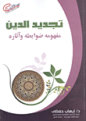

* * *
وصدر كتاب في موضوع نادر ولكنه مهم في بيان حقيقته وحكمه، وهو بعنوان: المشي على الجمر: أصله وحقيقته، من تأليف هيفاء بنت ناصر الرشيد، صدر في الرياض عام 1432هـ، ويقع في 80ص.
وقد ذكرت الكاتبة أن المشي على الجمر من الطقوس الهندوسية الأصيلة المستقاة من كتب الملاحم، وأن للهندوس في تفسيره قولين: أن الآلهة تحفظ السالك من الاحتراق، وأن عدم التضرر بالجمر هو بسبب الاتحاد بالمطلق والفناء عن العوارض الدنيوية.
كما أوضحت أن المشي على الجمر من الطقوس البوذية التي دخلت عليها من خلال الاختلاط بالهندوس.
وأن طقوس المشي على الجمر عند الأضرحة من أبرز معالم الكنيسة الشرقية في بلغاريا واليونان، وهي راجعة إلى الاعتقاد بحماية القديسين لأتباع الكنيسة.
كما ذكرت أن للصوفية اهتماماً بإظهار الخوارق، ومن ذلك الدخول في النار.
وأن المشي على الجمر أُدخل ضمن الشعائر الحسينية عند بعض الرافضة (تعني الشيعة).
وأن المشي على الجمر كذلك داخل ضمن جملة الفلسفات والطقوس القديمة التي أعادت إحياءها حركة "العصر الجديد"، وأصبحت تطبق ضمن دورات تدريبية تهدف إلى تعزيز الثقة بالنفس.
وذكرت أن للمشي على الجمر –بصورته المطبقة في الدورات التدريبية- تفسيرات علمية تُخرجه من دائرة خوارق العادات.
ثم بيَّنت حكم المشي على الجمر وأنه محرَّم من ثلاثة وجوه:
- أنه من أنواع السحر (المجازي).
- وأنه من التشبه بالكفار فيما هو من خصائصهم.
- وأنه من الدجل والغش والتلبيس.

الكنفليلة
من أسماء اللحية: العُثْنون, فإن ضخمت وعظمت سميت بالكَنْفَلِيلَة, والهِلَّوف, وهي المفرطة في الطول والعرض.
قال البربير: وقد رأيت نظيرَ هذه اللحية في إفراط الطول في الساحل لرجلٍ نصراني, كان يطويها ويُدخلها في عبِّه, ولا يُريها لأحد إلا إذا أعطاه مصرية من الفضَّة, فيأخذها, ويُخرج تلك اللحية من عبِّه, ويمدُّها فتفوت قدميه! (الشرح الجلي للبربير)

أحكام قسمة المهايأة
أحكام قسمة المهايأة في القانون المدني والفقه الإسلامي: دراسة مقارنة/ حمدي محمد سلطح.- الإسكندرية. دار الجامعة الجديدة، 1430هـ، 334ص.
يذكر المؤلف أن الفقه الإسلامي هو أول من عرف قسمة المهايأة، باعتبارها طريقاً من طرق الانتفاع بالشيء الشائع يقع في الأصل باتفاق الشركاء، وهذا يدلُّ على أصالة الفقه الإسلامي، وتميزه وسبقه للتشريعات الوضعية في تشريع الأحكام التي تحقق مصالح العباد.
وقسمة المهايأة وقتية، تقع على منافع الشيء الشائع، وبمقتضاها ينفرد كل شريك بالانتفاع بما عيِّنَ له من المال الشائع، بمقتضى الاتفاق أو بحكم القضاء.
وقد جعل المؤلف كتابه في بابين طويلين فيهما فصول ومباحث عديدة، وعنوان البابين:
- تعريف قسمة المهايأة ومشروعيتها وطبيعتها في القانون المدني المصري والفقه الإسلامي.
- أنواع قسمة المهايأة ومحلها في القانون المدني المصري والفقه الإسلامي.
وتوصل إلى نتائج ومستخلصات، ذكرها في الخاتمة.

* * *
العاقلة
العاقلة وأحكامها في الفقه الإسلامي/ أحمد بن يوسف الدريويش._ الرياض: المؤلف 1432هـ، 464ص.
العاقلة من يحمل عن الجاني دِيَة القتل الخطأ إن بلغ ثلث الدية فصاعداً، فهي تلك الجماعة الخاصة التي تُغرم ثلث الدية فأكثر عن الجاني بسبب جنايته على غيره وتدفعها إلى أولياء المقتول، دون أن يكون لهم حق الرجوع بما أدَّته بسبب جنايته.
وقد جاء هذا البحث الطويل لبيان وجوه أداء هذه الدية، مضمناً سبعة فصول تحته مباحث ومطالب، وهي:
- معنى العاقلة وحكمها وشروطها.
- جهات تحمل العَقْل (أي الدية) المتفق عليها والمختلف فيها.
- قسمة العَقل على العاقلة وترتيبهم.
- صفات العاقلة.
- ما تحمل العاقلة من الديات وما لا تحمله.
- تأجيل الدية على العاقلة وتنجيمها.
- عدم العاقلة أو عجزها.
وقد بين المؤلف أن الأصل في العقوبة أن تكون شخصية بحيث تصيب الجاني وحده، ولكن من حكمة الشريعة أن جعلت الدية في الخطأ وما يلحق به على عاقلة الجاني، وهم أهله وعشيرته الذين يتعاونون فيما بينهم ويتناصرون عند نزول الخطوب، وهذا أصل عظيم لمبدأ التعاون الذي دعا إليه الإسلام، فضلاً عما في ذلك من رأفة بالجاني وتخفيف عنه، وردع له، وحمل له على الاحتياط والاحتراس دائماً حتى لا يقع في مثل جنايته مستقبلاً.
والجاني يدخل مع العاقلة في الغُرم، فيؤدي كأحدهم على الأظهر.
قال: وفي البلاد التي توجدُ فيها أقليات إسلامية وتحكمها حكومات يهودية أو نصرانية أو إلحادية، الأمر الذي يتعذر معه قيام بيت مال فيها، فلا مانع أن ينتظم المسلمون فيها متكافلين ويعقل بعضهم عن بعض، على أن تراعى في ذلك شروط، ذكرها المؤلف، كأنه يكون الجاني عاجزاً عن دفع الدية بنفسه.
وإذا جنى الصبي والمجنون خطأ ضمنتها العاقلة، وكذا: إذا جنيا عمدًا.
والجناية الموجبة للدية إن كانت على ما دون النفس، كبدل الأطراف وأروش الجراحات والحكومات لا تحملها العاقلة، إلا إذا كانت خطأ أو شبه عمد، كدية النفس، وكانت موجبة لثلث الدية فأكثر.
والعاقلة تحمل دية المرأة كما تحمل دية الرجل.
وجناية الإنسان على نفسه أو على أطرافه هدر لا تحملها العاقلة ولا غيرها.
والمسلم الذي لم يكن له عاقلة فإنه يؤدي عنه بيت المال، ويكون ذلك بعد التحري عن عاقلته والتأكد من عدمها.
وإذا جنى المسلم خطأً أو شبه عمد وعجزت عاقلته عن حمل الدية كلها أو باقيها، فإن الدية حينئذ تكون في سهم الغارمين من الزكاة، لأنهم حينئذ غارمون ولا مال لهم، فيجوز إعطاؤهم من سهم الغارمين، أما إذا لم يفِ هذا السهم في سدادِ كامل الحق الواجب أو بعضه، فيكون ذلك في بيت المال إن كان منتظماً.

الممتحنون من علماء الإسلام
الممتحنون من علماء الإسلام: من عصر التابعين إلى نهاية القرن الرابع عشر الهجري: دروس وعبر/ سليمان بن محمد العثيم – الرياض: دار القاسم، 1432هـ، 698ص.
سير العلماء الربانيين مدرسة للأجيال المسلمة، فمنها يتعلمون الصدق والإخلاص والورع، والحرص والجدَّ في طلب العلم والمعالي وسائر الأخلاق النبيلة، كما يقتدون بهم في الرزانة ورباطة الجأش، والأخذ بالحكمة. وقد سطر التاريخ عنهم أروع الأمثلة في الصدع بالحق، والصبر وتحمل الأذى في ذات الله، حيث أفنوا حياتهم جهاداً في سبيل الله، وإعلاء لكلمته، وسعياً لرفع الظلم عن العباد.
وقد امتُحن ثلة من العلماء فنالهم الأذى في أنفسهم وأهليهم وأموالهم، فعانوا الإهانات والآلام والتعسُّفات، بل وإزهاق النفس، وآثروا رضى الله وابتغاء ما عنده، مقتدين بالأنبياء وأتباعهم الذين ابتُلوا بلاءً عظيماً فصبروا. وكانت تراجمهم متناثرة في بطون الكتب، فنشط الكاتب الكريم في جمعها وترتيبها وإفرادها في مصنَّف مستقل، وفيه تراجم ناصعة لهؤلاء العلماء الأجلاء على اختلاف عصورهم وتباين أوطانهم، وقصة محنة كل واحد منهم، وجعله في أربعة مباحث:
- تعريف المحنة في اللغة والمراد بها هنا.
- أبرز أسباب محن العلماء.
- من ثمرات ونتائج محن العلماء.
- أنواع المحن التي أصابت من ترجمت لهم (وهم من القرن الأول حتى القرن الرابع عشر).
أخبار الكتاب الإسلامي
مسارد ومخطوطات

الضبط الببليوجرافي للإنتاج الفكري عند المسلمين حتى القرن العاشر الهجري/ عبدالرحمن بن محمد العيفان.- القاهرة: مكتبة زهراء الشرق، 1430هـ 286ص.
أصل هذا الكتاب رسالة دكتوراه قدمت إلى جامعة القاهرة، وقد تحدَّث المؤلف في أربعة فصول عن: البدايات الأولى للضبط الببليوجرافي عند المسلمين، وعن ابن النديم وكتابه الفهرست، وما بين ابن النديم وطاشكبري زاده، وطاشكبري زاده وكتابه مفتاح السعادة.
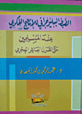
الدليل الإرشادي إلى مقاصد الشريعة الإسلامية: كتب ورسائل وأبحاث/ محمد كمال الدين إمام.- لندن: مؤسسة الفرقان للتراث الإسلامي، 1428هـ، 2 مج.
دليل ببليوجرافي وعرض وتحليل للكتب المؤلفة في (المقاصد الشرعية) قديماً وحديثاً، وقد أربت على الألف مصدر.

* الكتاب في حضرموت: أضواء على مسيرته التاريخية وكيفية العناية به/ عبدالله سعيد باحاج.- المكلا: دار دوعن، 1428هـ 90 ص.
تحدث عن طباعة الكتاب ونشره وحفظه وتوزيعه في حضرموت، مع بيان أهميته، في حياة الطلاب وكيفية النهوض به.

نوادر المخطوطات السعودية: نماذج لمجموعة من نوادر المخطوطات المحفوظة بدارة الملك عبدالعزيز/ إعداد أيمن الحنيحن، سعد بن محمد آل عبداللطيف.- الرياض: الدارة، 1432هـ، 621ص.
عُرف محتواه من عنوانه، وفيه إيجاز معلومات عن المخطوط والمؤلف والناسخ، وسنة النسخ، والمراد بالنادر منه، وفيه إشارة إلى عناية الدارة بالمخطوطات. وطباعته فاخرة أنيقة.
قبس من مخطوطات مركز سعود البابطين الخيري للتراث والثقافة/ إعداد جمال عزون.- الرياض: المركز، 1429هـ 2 مج.
غني بمخطوطات متنوعة، وفي بعضها نقص صفحات أو أجزاء، ومنها ما لم يعرف عنوانها، والجزء الثاني فيه مخطوطات يمنية كثيرة، وإخراجه جميل، ومعلوماته جيدة.

الدعوة الإسلامية
هندسة الدعوة العصرية من المنطلقات إلى التطبيقات: دعوة للنهضة العصرية للأمة وفق القرآن والسنة/ خالد فائق العبيدي.- بيروت: دار ابن حزم، 1431هـ، 686 ص.

يحاول المؤلف وضع الحلول للنهضة بالدعوة الإسلامية من واقع تجارب عاشها العديد من أهل الدعوة، ومنهم المؤلف، ويضع التطبيقات والمشاريع بعد بيان وتأصيل المنطلقات والمفاهيم والتعريفات، وجعله في سبعة فصول، وخاتمة واستنتاجات، وثلاثة ملاحق.
آداب إسلامية
آداب الطعام/ فيصل بن عبده الحاشدي.- الاسكندرية: دار الإيمان، 1431هـ، 138 ص.
من آداب الأكل قبل الطعام: أن لا يتناول طعاماً على شبع.
وأثناء الأكل: عدم طأطأة الرأس على الإناء، اجتناب ما يؤذي الآكلين، عدم الإفراط في الأكل، عدم إدخال الطعام على الطعام، كراهة التجشؤ بحضرة الآخرين.
ومن آداب الشرب: كراهة التنفس في الإناء والنفخ فيه.

ثقافة إسلامية
أحبهم أنفعهم: أحب الناس إلى الله أنفعهم للناس: دراسة شرعية نفسية حول تفعيل المسلم لنفع إخوانه والنهوض بمجتمعه/ عماد علي عبدالسميع حسين.- الإسكندرية: دار القمة: دار الإيمان، 1429هـ، 160 ص.
انطلاقاً من الحديث الشريف الذي جعله المؤلف عنواناً شارحاً لكتابه، تحدث في (20) مبحثاً عن إمكانية تفعيل أفراد المجتمع ليقدموا ما يقدروا عليه لمجتمعهم، من تعليم، أو أمر بمعروف، أو زرع، أو غرس، أو قضاء دَين، أو دعاء بظهر الغيب، أو حتى إماطة أذى عن الطريق، أو بالإصلاح بينهم، ودفع خطر عنهم، والشفاعة لهم، ونفعهم، وحسن المعاملة معهم....
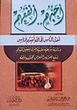
عناية القرآن والسنة بمشاعر المرأة: دراسة موضوعية/ مها يوسف الجارالله.- بيروت: دار ابن حزم، 1429هـ، 513 ص (أصله رسالة دكتوراه).
مما ذكرته الكاتبة في كتابها:
- تقدير الإسلام لرغبة المرأة في الزواج عن طريق إباحة هبتها نفسها للرجل الصالح.
- عدم إرهاق النساء فيما لا يقوين عليه تقديراً لطبيعة خلقهن وتكوينهن النفسي.
- للمرأة وأهلها الحق في الاعتراض على التعدد وطلب الطلاق، إن كانت المرأة شديدة الغيرة وتتضرر ضرراً جسيماً.
- الاعتبار لرأي المرأة واستشارتها فيما يخصها من أمور وقضايا نسائية.
- تقدير الإسلام للدور الذي تقوم به الأم.
- تقدير إنسانية ونفس ودم وجوارح وأعضاء المرأة في التعويض المادي.
- إحاطة المرأة بجدار عالٍ من التشريعات لحمايتها من أصحاب النفوس الضعيفة.
مشروع النهضة بين الإسلام والعلمانية: دراسة في فكر محمد عمارة ومحمد عابد الجابري/ محمد علي أبو هندي.- القاهرة: دار السلام، 1431هـ، 557 ص (أصله رسالة دكتوراه).
توصل في المؤلف إلى أن المفكر الإسلامي محمد عمارة تحول عن التأثر بالفكر الماركسي إلى التبني الكامل للمشروع الإسلامي للنهضة، بل إنه يعد من كبار المفكرين صناعة للمناهج الفكرية في الفكر الإسلامي المعاصر من خلال موقفه النقدي من التيارات المعاصرة.
وأن تكوين وبنية عقل المفكر العربي الحداثي محمد عابد الجابري هو التكوين الشيوعي والبنية المنهجية الماركسية، ولذا فهو يعد من كبار المفكرين العلمانيين الحداثيين المجددين والمبيئين للفكر الماركسي والأهداف الماركسية الشيوعية في العالم الإسلامي.
علوم القرآن
الجامع في علوم القرآن/ حمد بن إبراهيم العثمان.- الكويت: مكتبة أهل الأثر، 1432هـ، 2 مج (1270 ص).
بحث شامل وموجز في علوم القرآن الكريم، يقرِّب فيه مادته إلى الجيل المعاصر، على أن أكثر النقل من السلف بعباراتهم.
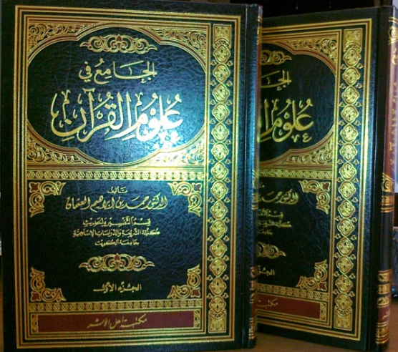
المؤلفات الرئيسية في التفسير الإشاري عند أهل السنة/ صالح الداسي.- دمشق: دار علاء الدين، 1431هـ، 248 ص (أصله رسالة جامعية)
تختص هذه الدراسة بعرض وتحليل ونقد أهم مؤلفات التفسير الإشاري، وذلك في ثلاثة فصول: قائمة بأهم مؤلفات التفسير الإشاري عند أهل السنة ودراسة لها، نماذج من التفسير الإشاري، وأخيراً ما اتفق عليه الإشاريون وما اختلفوا فيه، ودراسة اتجاهات التفسير الإشاري.
التفسير النبوي: مقدمة تأصيلية مع دراسة حديثية لأحاديث التفسير النبوي الصريح/ خالد بن عبدالعزيز الباتلي.- الرياض دار كنوز إشبيليا، 1432هـ، 2 مج (1000 ص) (أصله رسالة دكتوراه).
جمع فيه الأحاديث والآثار الواردة في تفسير كلام الله تعالى مقتصراً على الصحيح فقط.
وكما يقول المؤلف فإن الرواية التفسيرية الصحيحة تتقبلها النفوس بكل اطمئنان، وتأخذها بجدية، وخاصة إذا كانت الرواية من الصحيحين أو على شرطهما أو شرط أحدهما، أو صحح تلك الرواية بعض النقاد المعتمدين.
موسوعة مدرسة مكة في التفسير/ جمع وتحقيق ودراسة أحمد العمراني.- القاهرة: دار السلام؛ فاس: مؤسسة البحوث والدراسات العلمية، 1432هـ، 8 مج.
وهي التفاسير التالية: تفسير عبدالله بن عباس، تفسير مجاهد، تفسير سعيد بن جبير، تفسير عكرمة مولى ابن عباس، تفسير عطاء بن أبي رباح، تفسير طاووس بن كيسان اليماني.
قراءات النبي صلى الله عليه وسلم: دراسة قرآنية حديثية/ عطية أبو زيد الكشكي.- الرياض: جامعة الملك سعود، 1432هـ، 411 ص.
جاء هذا البحث العلمي للرد على بعض المشككين والمستشرقين والملحدين الذين يطعنون في القرآن الكريم ورواياته المتواترة التي لا يتطرق إليه الشك.
فدرس المؤلف قراءات النبي عليه الصلاة والسلام في الإسناد والمتن وأثرها في تفسير القرآن الكريم ببيان الصحيح منها عن غيره. وذكر أنه لم يقم أحد بدراسة هذه القراءات دراسة قرآنية حديثية، وإنما جاءت دراسات لغوية. وقد جمعها من مصادر شتى، ورتبها على ترتيب المصحف الإمام.
إقراء القرآن الكريم: شروطه وضوابطه/ محمد بن فوزان العمر.- الرياض: الجمعية العلمية السعودية للقرآن الكريم وعلومه: دار كنوز إشبيليا، 1429هـ، 74 ص.
ذكر فيه عشرة شروط، منها:
- الإخلاص لله تعالى.
- التلقي والمشافهة من أفواه المشايخ المتقنين.
- معرفة المقرئ أحكام التجويد العامة والخاصة.
- معرفة المقرئ بعض وجوه اللغة العربية.
- معرفته رسم المصحف وضبطه.
- معرفته علم الوقف والابتداء.
ومن الضوابط التي ذكرها:
- التدرُّج في التلقي.
- الحذر من إقراء المقرئ لعدة أشخاص في وقت واحد.

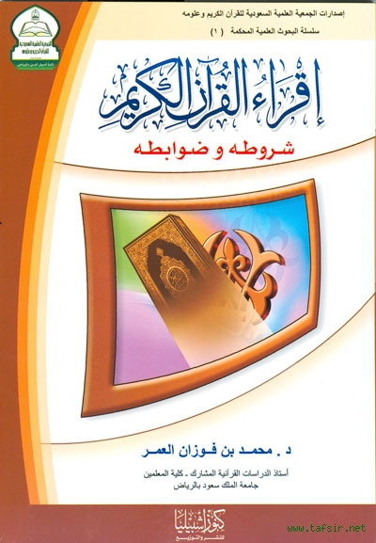

قوارع القرآن وما يستحبُّ أن لا يخلَّ بقراءته كل يوم وليلة/ لأبي عمرو محمد بن يحيى النيسابوري (ت 427هـ)؛ تحقيق وتخريج أحمد بن فارس السلوم.- الرياض: مكتبة المعارف، 1432هـ.
قوارع القرآن في اصطلاح العلماء هي الآيات القرآنية التي تحفظ المرء من الشياطين وتعصمه منهم، وتكون على هيئة أوراد في الصباح والمساء، أو تُقرأ في أحوال معينة، كحال الخوف والقلق، كما ذكره المحقق، وأورد قول ابن فارس في معجم مقاييس اللغة: قوارع القرآن التي من قرأها لم يصبه فزع، سميت بذلك لأنها تقرع الجن.
علوم الحديث
شرف الطالب في أسنى المطالب/ أحمد بن حسن بن قنفذ القسنطيني (ت 810هـ)؛ تحقيق محمد بن يوسف القاضي.- القاهرة: شركة نوابغ الفكر، 1430هـ، 322 ص.
هدف المؤلف من كتابه بيان وفيات أهل الحديث، لئلا يتقوَّل أحد روايته عمَّن توفي ولم يره، ولكنه أورد أيضًا تراجم الكتاب والمفسرين والقضاة وكثير من أعلام الإسلام الآخرين: قال: "ورتبته على المئين من السنين بوجه لم أسبق إليه".
معجم الشيخة مريم: ست القضاة مريم بنت عبدالرحمن بن أحمد [ت 758 هـ؛ تخريج ابن حجر العسقلاني]؛ تحقيق محمد عثمان.- القاهرة: مكتبة الثقافة الدينية، 1431هـ، 225ص.
ستُّ القضاة مريم مسندة حنبلية من العالمات بالحديث، روته في نابلس ودمشق، وخرَّج لها الحافظ ابن حجر العسقلاني هذه المشيخة، وقد بلغ عدد مشايخها فيها 283 شيخاً.
تقريب إطراف المسند المعتلي بأطراف المسند الحنبلي للإمام الحافظ ابن حجر العسقلاني، المسمى، الإتحاف الجلي بتقريب أطراف المسند الحنبلي/ قربه وهذبه وحرره وخرجه على الكتب الستة خليل مأمون شيحا.- بيروت: دار المعرفة 1431هـ، 3 مج.
والجزء الأخير فهارس عامة للمسند.
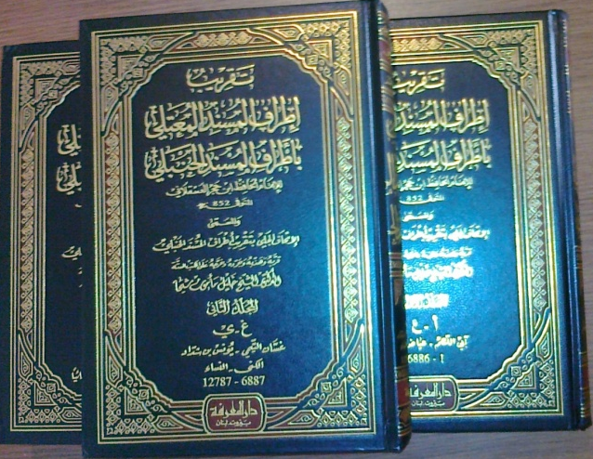
صحاح الأحاديث فيما اتفق عليه أهل الحديث (النسخ الأصلية الكاملة للأحاديث المختارة)/ للضياء المقدسي محمد بن عبدالواحد (ت 643هـ)، وابن أخيه شمس الدين محمد بن عبدالرحيم المعروف بابن الكمال (ت 688 هـ)؛ وترتيب أبي السعادات أحمد بن عبدالله المقدسي (ت 727 هـ)؛ تحقيق وتعليق حمزة أحمد الزين.- بيروت: دار الكتب العلمية، 1430هـ، 9مج.
أفاد المحقق في مقدمته أن أول العمل هو ما قام به الضياء المقدسي من جمع الأحاديث الصحيحة عدا ما ورد في الصحيحين، وسماه: الأحاديث المختارة، ولكنه لم يكمل عمله، فأكمله ابن أخيه الشمس ابن الكمال وسماه (صحاح الأحاديث). وكان عملهما مرتباً على المسانيد، ثم جاء أحمد المقدسي ورتبه على حروف الهجاء، وسماه (ترتيب صحاح الأحاديث). ولكن المحقق اختار العنوان الذي على غلاف المخطوطة..
أنس المنقطعين لعبادة رب العالمين/ المعافى بن إسماعيل الموصلي؛ دراسة وتحقيق رضا أحمد إغبارية.- بيروت: دار الكتب العلمية، 1427هـ، 2مج.
فيه (300) حديث جلُّها في الأخلاق والمعاملات، وما يكسب بها الإنسان رضا الله ورضا الناس، وما يجعله يفوز بسعادة الدارين، وأردف كل حديث بما يناسبه من حكاية أو قول أو أثر حول الموضوع نفسه. أملاها المؤلف على طلابه في كل يوم على مدار السنة بعد أداء إحدى الصلوات المفروضة. وأصله رسالة دكتوراه من جامعة أجنبية، وأسلوب تحقيقه غريب على القارئ العربي.
جلاء القلوب من الأصداء الغينية ببيان إحاطته عليه السلام بالعلوم الكونية/ محمد بن جعفر الكتاني (ت 1345هـ)؛ تحقيق محمد عثمان.- القاهرة: مكتبة الثقافة الدينية، 1430هـ، 2 مج.
يتناول شمول علم النبي صلى الله عليه وسلم (ما بين المشرق والمغرب) في رواية لدى الترمذي مرفوعة مصححة، مع أدلة وبراهين أخرى. ومنها قوله صلى الله عليه وسلم في صحيح البخاري "أعطيت مفاتيح خزائن الأرض، أو مفاتيح الأرض".
نقد متن الحديث في ضوء نتائج العلوم التجريبية: دراسة نظرية/ محيي الدين بن قدرت بن شيرين السمرقندي (محيي الدين شيرينوف).- بيروت: دار الكتب العلمية، 1429هـ، 352 ص.
قدم المؤلف دراسة متأنية في تحديد مستوى المعلومات في أحاديث الصحيحين، وأكد على أن علوم الحديث علوم اجتهادية، ووضع منهجاً للمقارنة والترجيح بين المعلومات المستقاة من الأحاديث النبوية ومن العلوم التجريبية، وأثبت شرعية الاعتماد على نتائج العلوم التجريبية، وسواها من المعلومات التي تستقى من الأحاديث النبوية المقبولة، كمصدرين متساويين في الجملة، مع العلم أن ما يفيده الحديث المتواتر أرفع مما يفيد جميع مفردات العلم المعرفية. وهناك نتائج تفصيلية أخرى في البحث. ومؤلفه من الجامعة الإسلامية العالمية بماليزيا.

الفقه وأصوله
الفقه الإسلامي والافتراء عليه/ رسمية شمسو.- دمشق: دار العصماء، 1432هـ، 205 ص.
بعد تمهيد وتعريف وتوضيح لجوانب من الفقه الإسلامي، عرضت المؤلفة لشبهات تثار ضد الفقه الإسلامي من قبل بعض المغرضين، فناقشت أقوالهم وردت على كثير من شبهاتهم، كما ناقشت شعارات ظاهرها الرحمة وباطنها العذاب.
ومن الشبهات التي ردت عليها قولهم إن الإسلام مثالي ولم يطبق في الواقع إلا مدة قصيرة، وأن الشريعة غير صالحة لكل زمان ومكان، ودعوتهم إلى فصل الدين عن الدولة، وقولهم إن الإسلام سبب تخلف المسلمين، وموضوعات وشبهات أخرى..
الاحتياط: حقيقته وحجيته وأحكامه وضوابطه/ إلياس بلكا.- بيروت: مؤسسة الرسالة، 1424هـ، 569 ص.
الاحتياط هو حفظ النفس عن الوقوع في المآثم، وطلب السلامة لها، وهذا الكتاب يبيِّن حقيقة الاحتياط وحجيته وأحكامه الفقهية وضوابطه الشرعية في دراسة علمية من خلال خمسة أبواب، هي: الاحتياط والشبهة، الاحتياط والورع، الاحتياط والشك، الاحتياط والخلاف، الاحتياط: حقيقته وحجيته وأحكامه وأبوابه وقواعده.
دلالة الإشارة: في التقعيد الأصولي والفقهي: دراسة تأصيلية تطبيقية/ محمد بن سليمان العريني.- الرياض: دار التدمرية، 1430هـ، 2 مج (808 ص) (أصله رسالة دكتوراه).
بحث فيه دلالة الإشارة، التي هي إحدى الدلالات اللفظية، والبيان بالإشارة، أي بيان الأحكام الشرعية بطرق الإشارة، والقواعد الفقهية المتعلقة بالإشارات.
نظرية الرجوع في العقود والتصرفات في الفقه الإسلامي/ فتح الله أكثم تفاحة.- عمّان: الجنادرية للنشر، 1432هـ، 252 ص.
عرَّف فيه الرجوع وأركانه والألفاظ ذات الصلة في الفقه الإسلامي، وما يحصل به الرجوع، ومن له حق في ذلك، والشروط الواجب توافرها في الراجع، ثم نطاق الرجوع في العقود والتصرفات وأسبابه وآثاره في الفقه الإسلامي.
الإثبات بالقرائن في الفقه الإسلامي/ عبدالقادر إدريس.- عمّان: دار الثقافة، 1431هــ، 200 ص.
يبحث فيه القرائن المستجدة التالية: بصمات الجلد، البصمات الوراثية، التحاليل المخبرية، الكلاب البوليسية، التسجيل الصوتي، التصوير الفوتوغرافي، آثار القدم.
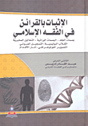

فقه عطاء بن أبي رباح في المناسك: مقارنة بينه وبين فقه الصحابة والتابعين وأصحاب المذاهب/ جمع ودراسة محمد بن عبدالعزيز اللحيدان.- الرياض: المؤلف، 1429هـ، 2مج (830 ص).
كان عطاء بن أبي رباح رحمه الله إمام المناسك في عصره، ومن أهل مكة المكرمة، وشهد له علماء زمانه أنه أعلمهم بمناسك الحج، إضافة إلى تلمذته على حَبر الأمة عبدالله بن عباس رضي الله عنهما، وكان يُنادَى في كل موسم حج: لا يُفتِ الناسَ إلا عطاء.
ولذلك جاء هذا الكتاب المفصل في شؤون الحج ومناسكه..
الفقه الحنفي الميسَّر/ وهبة الزحيلي.- دمشق: دار الفكر، 1431هـ، 2 مج.
وسبق أن أصدر المؤلف الكريم "الفقه الحنبلي الميسر" و"الفقه المالكي الميسر"، ولا أدري هل سيصدر الفقه الشافعي الميسر أم لا؛ نظراً لأن أخاه محمداً قد أصدر "المعتمد في الفقه الشافعي"؟
وذكر المؤلف في المقدمة أن كتابه هذا في أربعة أجزاء، وقد صدر في جزأين.
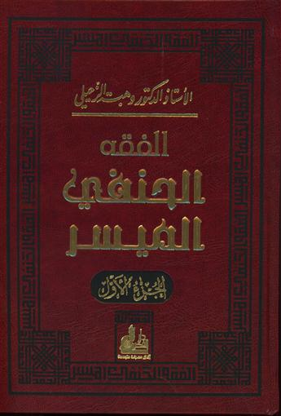
شرح مشكل الوسيط/ لأبي عمرو عثمان بن عبدالرحمن بن الصلاح؛ دراسة وتحقيق عبدالمنعم خليفة أحمد بلال، محمد بلال محمد أمين.- الرياض: دار كنوز إشبيليا، 1432هـ، 4 مج.
مؤلف الأصل هو الإمام الغزالي، صاحب (الوسيط في المذهب)، المعدود ضمن الكتب التي يدور عليها الفقه الشافعي، وشارحه عالم ومحدث جليل معروف، هو ابن الصلاح الشهرزوري رحمه الله، وقد قام في شرحه هذا ببيان ما غمض وأشكل من متن الأصل، وأصله رسالتان علميتان قدمتا إلى الجامعة الإسلامية بالمدينة المنورة.
المرتع المشبع في مواضع من الروض المربع/ فيصل بن عبدالعزيز آل مبارك؛ اعتنى به عبدالعزيز بن إبراهيم بن قاسم.- الرياض: دار الدرر، 1432هـ، 10 مج.
قال مؤلفه: قد رأيت مواضع في الزاد [يعني زاد المستقنع في الفقه على مذهب الإمام أحمد بن حنبل للحجاوي] وشرحه تُشكل على بعض الطلبة، فأردت أن أوضحها، ليتبيَّن العالم دليلها ودليلَ المخالف فيها، فيعمل بما يترجَّح عند صوابه. والله الموفق.
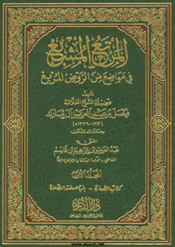
فقه المعاملات المالية المقارن: صياغة جديدة وأمثلة معاصرة/ علاء الدين زعتري.- دمشق: دار العصماء 1431هـ 575 ص.
تناول فيه مباحث: البيع بالتقسيط، الشرط الجزائي، المرابحة، البنوك، التأمين، المقاولات، الجوائز والمسابقات، الرشوة، الأسهم والسندات.
تقرير المثوبة ببيان أحكام تأخير تنفيذ العقوبة/ عيسى بن عواض العضياني.- السعودية: المؤلف، 1429هـ، 576 ص (أصله رسالة دكتوراه من الأزهر بعنوان: أحكام تأخير تنفيذ عقوبة الجنايات والحدود).
من بحوثه: تأخير الاستيفاء وتمكين أهل الخير من الشفاعة لإسقاط القصاص بالعفو، تأخير القصاص عن الجاني إذا جُنَّ حتى يفيق، تأخير القصاص لطارئ كالمرض والحرّ أو البرد، تأخير القصاص للحمل والإرضاع، تأخير الحدّ عن الغزاة حتى يرجعوا، تأخير الحد في السرقة حتى يأتي مالك المسروق ويدعيه، تأخير الحد لاستصلاحه بالتوبة، تأخير الحد للتأكد من وجوبه.
الحقوق السياسية للمرأة في الشريعة الإسلامية وتطبيقاتها المعاصرة: دراسة مقارنة/ لمياء أحمد شرف الدين.- القاهرة: دار النهضة العربية، 1429هـ، 232 ص (أصله رسالة جامعية).
في باب التطبيقات المعاصرة للحقوق السياسية للمرأة تحدثت فيه المؤلفة عن: التطبيقات المتعلقة بالمجال التشريعي، وهي: الاستفتاء والانتخاب، الترشح للسلطة الشرعية.
والمتعلقة بالمجال التنفيذي: تولي منصب رئاسة الدولة، تولي المناصب الوزارية والإدارية والدبلوماسية.
والمتعلقة بالمجال القضائي: عن أهليتها لتولي الأعمال ذلك الصفة القضائية.
قضايا طبية واجتماعية تهم الأسرة المسلمة: دراسات من المنظور الشرعي والطبي/ محمد شافعي مفتاح بوشيه.- الرياض: دار الصميعي، 1427هـ، 248 ص.
من بحوث هذا الكتاب: التشوهات الخلقية بين الحكمة والأحكام، ظاهرة الخنوثة: أسبابها وأنواعها ومشكلاتها، الاحتضار ومعيار الوفاة: نظرة طبية شرعية.
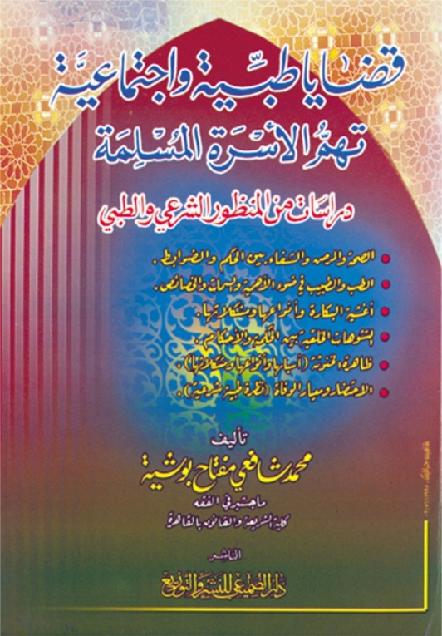

الفحوص الطبية للزوجين قبل إبرام عقد الزواج: أسانيدها ومقاصدها: دراسة مقارنة/ فاتن البوعيشي الكيلاني.- عمّان: دار النفائس، 1432هـ، 220 ص.
أصل الكتاب رسالة ماجستير قدمته الباحثة إلى جامعة الفاتح.
بينت فيه شواهد الفحص الطبي قبل الزواج في النصوص الشرعية والاجتهادات الفقهية، ثم ذكرت الأسباب الداعية إلى هذه الفحوص: حماية لمصالح أطراف العلاقة، وحماية لمصالح المجتمع.
العلاج الجيني والفحوص الوراثية بين المعطيات العلمية والأحكام الشرعية: دراسة فقهية مقارنة/ حاتم أمين محمد عبادة.- الاسكندرية: دار الفكر الجامعي، 1431هـ، 187 ص.
تناول فيه موضوع الفحص الوراثي ومراحله وارتباطه بالمحافظة على صحة النسل وحكم كل مرحلة، ثم العلاج الجيني والأحكام المتعلقة به.
الحكم الشرعي لاستعمال الخنزير في الهندسة الوراثية/ نور الدين مختار الخادمي.- الرياض: مكتبة الرشد 1428هـ، 150 ص.
تحدث فيه عن أحكام الخنزير في الفقه الإسلامي، ومجالات استخدام الخنزير في الهندسة الوراثية وأحكامها الشرعية، والمشروعية الإسلامية لمنع استعمال الخنزير.

نوازل العقار: دراسة فقهية تأصيلية لأهم قضايا العقار والمعاصرة/ أحمد بن عبدالعزيز العميرة.- الرياض: دار الميمان: بنك البلاد، 1432هـ، 606 ص.
تم فيه تحرير كثير من القضايا المستجدة في موضوع العقار، مثل تملك الشقق والطوابق، وما يتعلق بالتوثيق العقاري، وأحكام المساهمات العقارية، وزكاة العقار وتطبيقاتها المعاصرة، وعقد المشاركة بالوقت وتكييفه الفقهي وأهم صوره، وغير ذلك.

اللغة العربية
الحكم الشرعي في تعلم اللغة العربية/ نوري حسن المسلاتي.- بنغازي: دار الساقية؛ بيروت: دار ابن حزم، 1431هـ، 163 ص.
ذكر فيه أن تعلم اللغة العربية فرض عين على كل مسلم، لأنه متعبد بتلاوة القرآن الكريم لربه، والحرف المقروء به لا يسمى قرآناً إلا إذا جاء جامعاً للشروط المرعية التي وضعها علماء القراءات، ولا تصح تلاوته إلا إذا كان مجوِّداً إياه، ولا تكون تلاوته كاملة حتى يفهم ويتعلم ما يقرؤه، وهذا الفهم هو التدبر، مطالب به المسلم بنص القرآن الكريم. ولا تجوز رواية الحديث الشريف إلا مبرأ من اللحن.
اللغة الكردية في رحاب الثقافة الإسلامية/ نوزاد حسن أحمد.- بيروت: الدار العربية للموسوعات، 1430هـ، 277 ص.
يتتبع فيه المؤلف تأثير اللغة العربية والثقافة الإسلامية في اللغة الكردية، ويتعمق في تحليل منبت هذا التأثر، وفيه ثلاثة فصول:
- الثقافة العربية الإسلامية في الديار الكردية.
- بين اللغتين العربية والكردية.
- لغة الشعر الكردي في رحاب الثقافة العربية.
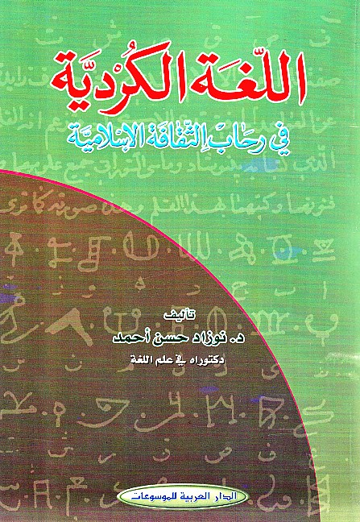

مذهب الاختيار في النحو/ سعيد جاسم الزبيدي.- عمَّان: دار كنوز المعرفة، 1432هـ، 80 ص.
قامت مناظرات بين الكوفيين والبصريين لتقعيد القواعد النحوية للغة العربية، وتعصب بعضهم لهذا أو ذاك، لكن برز جيل من النحاة وصفوا بالاعتدال، انتقوا ما يريدون من المذهبين ما يقتنعون بصوابه، وقد يتبنون أحيانًا آراء وأصولاً جديدة. وهذا ما تصدى المؤلف لبيانه في ثلاثة مباحث من الكتاب.
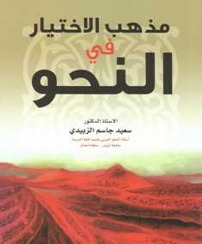
ألفاظ ومعاني لم تعد متداولة/ أبو القصب أحمد شلال.- صنعاء: تريم عاصمة للثقافة الإسلامية، 1431هـ، 184ص.
يورد المؤلف في قاموس معجمي ألفاظًا ومعاني اختفت من الكتابة العربية المعاصرة، على الرغم من فصاحتها ودلالتها، ويذكر أن لغتنا العربية الحية كانت وما تزال قادرة على النمو والتوليد والتطور بحسب مقتضيات كل زمان ومكان، وتملك من الإمكانات العظيمة ما يجعل اللفظة منها تشتق على مجموعات من الألفاظ تحمل أصلها وجذورها وتقاربها في اللفظ ولا تغايرها في المعنى. من ذلك:
أباجل: وهي عروق في الرجلين.
أبخر: من كانت رائحة فمه كريهة منتنة.
الأدب
نظرية الصدق في الشعر بين الفقهاء والفلاسفة وتنظير النقاد/ مصطفى السيوفي.- القاهرة: الدار الدولية للاستثمارات الثقافية، 1431هـ، 173ص.
تحدث فيها عن متجهات الصدق في الشعر، والفقهاء والصدق، والفلاسفة، والنقاد، وعن الديوانيين والصدق، وعن المهجريين والصدق الفني.
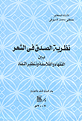

التاريخ والتراجم
التاريخ المعتبر في أنباء من غبر: وهو كتاب جامع لتاريخ الأنبياء وتاريخ الإسلام وتراجم أئمته العظام إلى مبتدأ القرن العاشر الهجري/ عبدالرحمن بن محمد المعروف بأبي اليمن العليمي (ت 928هـ).- دمشق: دار النوادر، 1431هـ، 3 مج.
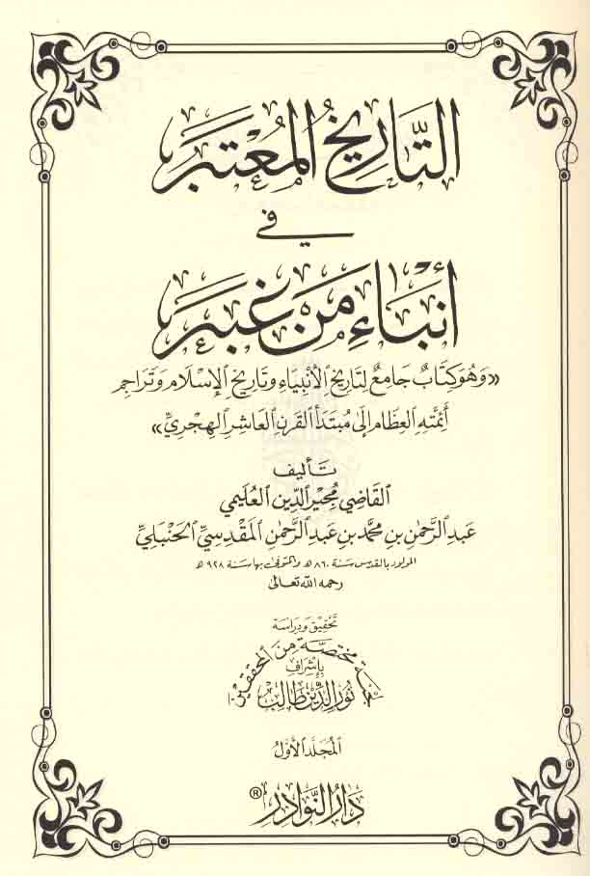

إسهامات العلماء الأكراد في بناء الحضارة الإسلامية خلال القرنين السابع والثامن الهجريين: العلوم النظرية/ تريفة أحمد البرزنحي.- بيروت: دار الكتب العلمية، 1431هـ، 445ص (أصله رسالة جامعية).
ذكرت الباحثة مساهمات العلماء الأكراد وأعدادهم وعدد مؤلفاتهم والتخصصات التي برعوا فيها، مع الإشارة إلى المؤسسات العلمية التي شاركوا في بنائها وإدارتها وتنظيمها، وتوصلت إلى أن مساهماتهم كانت فعالة في كافة المجالات، وقد بلغ عددهم في هذين القرنين (419) عالماً أغلبهم فقهاء ومحدثون، وبلغ عدد مؤلفاتهم (541) مؤلفاً..
باسكوس: الحياة اليومية في مدينة ثغرية بالأندلس/ ريكاردو إثكييردو بنيتو؛ ترجمة من الإسبانية وعلق عليه عبدالله بن إبراهيم العمير.- الرياض: جامعة الملك سعود، 1430هـ 236 ص.
وصف دقيق لمدينة من مدن طليطلة بالفردوس المفقود (الأندلس)، التي يطلق عليها اليوم "باسكوس"، كرَّس لها المؤلف ما يزيد عن (30) سنة من الأعمال المتواصلة في البحث والتنقيب، وتوصَّل فيها إلى نتائج مبهرة تعزز في كثير من الأحيان ما أوردته المصادر الإسلامية المعاصرة من معلومات، وقد تجنب فيها المؤلف إثارة أية حساسية ضد الإسلام والمسلمين ومعتقداتهم، دينية كانت أو دنيوية، كما يقول المترجم، بل ركز على الوصف الوافي لمجريات أعماله الميدانية..
دور الفقهاء السياسي والحضاري في الأندلس في القرن الخامس الهجري/ عبير زكريا بيومي.- دسوق، مصر: دار العلم والإيمان، 1431هـ، 379 ص.
رسالة علمية تحدثت فيها الكاتبة عن الدور العلمي والحضاري الذي قام به الفقهاء في الأندلس السليبة، في أنواع العلوم النقلية والعقلية، وفي تعليم النشء، وفي المساجد وحلقات العلم، ومجالس العلم والأدب، والرحلات العلمية، والكتب والمكاتبات، والدور الاجتماعي لهم، في خطة المظالم، والشورى، والشرطة، والأحباس..
معجم الأسماء العربية في التراث/ إبراهيم أحمد ونوس.- الرياض: مركز الملك فيصل للبحوث والدراسات الإسلامية، 1431هـ، 2 مج (1028 ص).
بحث واسع شامل للأسماء العربية الواردة في التراث، الإسلامي منه وما قبله، بقي معه المؤلف ثلاثين عاماً، ورتبه ترتيباً معجمياً، وجعل كل حرف فصلاً، وأعطى لكل اسم في كل فصل رقماً متسلسلاً، وذكر الاسم ثم من تسمَّى به، وشرح معناه وذكر مراجعه.
أمراء الموسم (الحج) من أول الإسلام إلى سنة ست عشرة وثلاثمائة/ هزاع بن عيد الشمري.- الرياض: المؤلف، 1432هـ، 146 ص.
أول حج في الإسلام كان سنة ثمان من الهجرة، وفيها أناب رسول الله صلى الله عليه وسلم عنه عتاب بن أسيد الأموي رضي الله عنه ليحج بالناس، وكان أميراً على مكة المكرمة من قبله عليه الصلاة والسلام. وتوقف المؤلف عند سنة 316هـ عندما سرق القرامطة الحجر الأسود ونهبوا الحجاج وقتلوهم.
معجم رجال الدولة الأموية/ هزاع بن عيد الشمري.- الرياض: المؤلف، 1433هـ، 2 مج (1092 ص).
أورد فيه تراجم الخلفاء الأمويين الأربعة عشر، ثم رجال الدولة من القضاة والولاة والقواد والإدارة الديوانية والمشاورين والمبعوثين والسفراء، ورتبهم على حروف المعجم، وأورد ترجماتهم بإيجاز، ووضع مصدر كل ترجمة.
رجال الإدارة والأعيان في العصر المريني من خلال رسائل شخصية لابن الخطيب/ أحمد عزاوي.- الرباط: المؤلف، 1432هـ، 176 ص.
فيه تعريف ببعض رجالات المغرب على اختلاف أدوارهم السياسية والعسكرية والاجتماعية والدينية من خلال تبادل المراسلات معهم، وفيه بيان لجوانب حضارية قد لا توجد في مصادر أخرى.
فوائد الارتحال ونتائج السفر في أخبار القرن الحادي عشر/ مصطفى بن فتح الله الحموي (ت 1123هـ)؛ تحقيق عبدالله محمد الكندري.- دمشق: دار النوادر، 1432هـ، 6 مج.
مصدر مهم لتراجم القرن الحادي عشر الهجري، عرفهم المؤلف من خلال ترحاله الطويل من الشام والحجاز واليمن حتى بلغ القسطنطينية، وهو يسجل ويدون أحوالهم، ثم راسلهم وردوا عليه...
العقد الفاخر الحسن، وهو طراز الزمن في طبقات أعيان اليمن/ تأليف أبي الحسن علي بن الحسن الخزرجي (ت 812 هـ)؛ تحقيق عبدالله بن قائد العبادي وآخرين.- صنعاء: مكتبة الجيل الجديد، 1430هـ، 5 مج.
وهو تراجم لأعلام اليمن، من سلاطين وأمراء ووزراء وقضاة وكتّاب، وفقهاء وأعيان، منذ فجر الإسلام وحتى بداية القرن التاسع الهجري، وخاصة أعلام ورجال القرن الثامن الهجري والقرن المعاصر للمؤلف.

